Tekeningen over Israel, geplaatst op Facebook 101 t/m 153
(vanaf 29 september 2025 tot 26 mei 2026)

153
Israël: Zondebok
Vandaag schrijf ik -misschien wat ongenuanceerd- enkele gedachten op ter overweging.
Ik pretendeer niet origineel te zijn (waarom zou ik?) en misschien is het de moeite waard.
Als de staat Israël niet had bestaan, zou het moeten worden uitgevonden als centrum van ontevredenheid voor de gehele moslimbevolking. Als Joden er niet waren, wat voor zondebok moest er dan gevonden worden voor de Arabische bewoners van de achterbuurten, voor de vele jonge werklozen zonder uitzichten, voor de staatlozen (bewust gecultiveerd) in Gaza en elders? Als de Joodse staat er niet zou zijn, hoe zou het extreem sociaal-economisch verschil tussen de kleine puissant rijke bovenlaag en de verarmde Arabische massa gerechtvaardigd kunnen worden? De eenheid van de moslimwereld wordt slechts uitgedrukt in het negatieve: vernietig joden en de Joodse staat. En dat is na de generaties lang durende indoctrinatie succesvol ingedrukt in het ‘Arabisch DNA’.
Ook in het westen vinden ‘links-progressieven’ in het antizionisme een uitlaatklep voor eigen tekortschieten in het realiseren van (vroegere) sociaal-politieke en ethische idealen, die nota bene door eigen toedoen verkwanseld werden en worden. Hoe zouden zij zich nog progressief kunnen noemen zonder het gemeenschappelijk doelwit van Joden en de ‘koloniale’ staat Israël? Hun fundamenteel falen wordt eveneens buiten de eigen invloedsfeer geprojecteerd op Israël, die verschrikkelijke op arme Palestijnen genocide plegende ‘blanke’ staat? Dit globalistisch-progressief ‘ethisch reveil’ uit zich in selectieve solidariteit met armen en onderdrukten op een specifieke plaats ergens ‘ver weg’, met Gaza als brandpunt. Een nieuwe blinde, maar o zo gemakkelijke ‘deugdzaamheid’ is progressieve identiteit geworden en past naadloos bij de Arabische projectie van onvrede op de Joden en de Joodse staat. Dat progressief-links hierbij de Arabische elite volledig in de kaart speelt, wordt niet onderkent dan wel genegeerd. De eigen identiteit is belangrijker dan sociale rechtvaardigheid in de Arabische landen.
Daarom wapperen Palestijnse en rode vlaggen in onze straten onbeschaamd naast elkaar.
En wee degene die anders denkt! Deze hoort in de nieuwe ‘linkse’ democratie niet thuis en wordt -waar mogelijk- het ‘zwijgen opgelegd’.

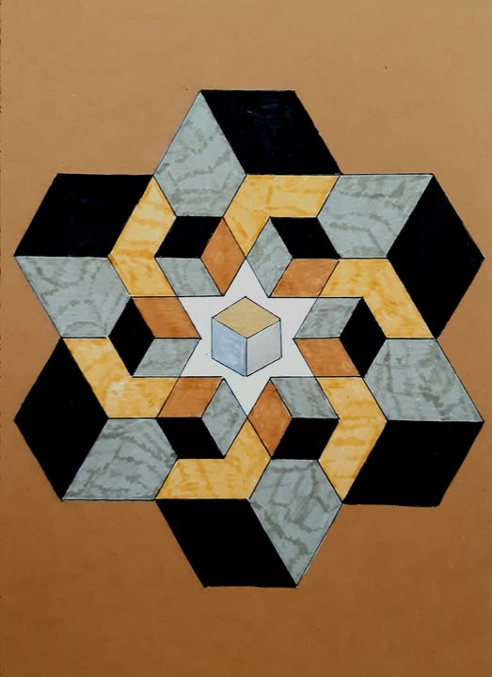

152
Wat worden heden-ten-dage heilige woorden van religieuze tradities gemist! Ze worden in ieder geval niet meer of foutief verstaan.
‘Wij’ in het verlichte westen hebben afstand genomen van de traditie en onszelf tot eigen norm verheven. Veel aanhangers van de ‘religie van de vrede’ verstaan hun geschriften letterlijk, en dat lijkt mij ‘niet goed verstaan’. De letterlijke tekst is hun absolute norm.
‘Als het goed is’ zijn religieuze woorden wars van dogmatiek. Religie opent naar mystiek, naar een (mogelijke) werkelijkheid en verborgen (innerlijke) ‘autoriteit’ die ons verstand, wil en geheugen ‘op zijn plaats zetten’. Zonder (juist) verstaan van ‘heilige’ woorden zetten we onszelf gemakkelijk op een troon en beoordelen vandaaruit de ander die anders denkt, anders gelooft en anders weet. Het is de troon van hoogmoed.
Heilige woorden waarschuwen voor de gevaren van die hoogmoed, die al te gemakkelijk omslaat in haat voor de ander die niet buigt voor onze onbetwistbare ‘koninklijke’ status. De hoogmoed scheidt, verdeelt anderen in goed en slecht, in aanhangers en opponenten.
Laat niemand zichzelf wijsmaken dat hij/zij vrij is van hoogmoed. Laat ieder bij zichzelf nagaan of hij/zij verstand, wil en geheugen (de natuurlijke vermogens van de mens) al dan niet gebruikt als instrumenten voor ‘abnormale’ zelfzuchtigheid.
Deze innerlijke reflectie is mijns inziens het begin om haat ‘in zijn hok’ terug te plaatsen. In de haatcultuur die ‘aan het ontstaan is’, is het onze menselijk plicht te reflecteren op eigen gedrag, normen en ‘vanzelfsprekende’ overtuigingen. Wie weet welke uiterlijk en innerlijk helend vredesperspectief zich dan aan de horizon aftekent!

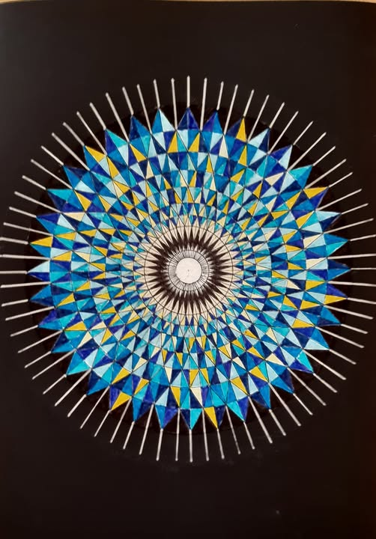

151
Narratieve oorlogvoering
Elk gesprek over Israël is tegenwoordig een vorm van narratieve oorlogvoering. Meningsverschillen over Israëls oorlogen met Iran, met Hamas, met Hezbollah zijn geen opstap meer om waarheid aan het licht te brengen. Dè waarheid ligt (soms aan beide kanten) al vast.
In het anti-Israël verhaal is alles wat Israël doet bij voorbaat moreel en politiek gezien afkeurenswaardig. De vraag hoe tegenstanders van Israël (Iran, Hamas, Hezbollah, enz.) dan wel moreel en politiek moeten worden geoordeeld, wordt niet eens gesteld. Dat is laakbare eenzijdigheid.
Deze eenzijdigheid is uit oogpunt van integere meningsvorming des te pijnlijker omdat niet eens serieus beargumenteerd wordt waarom Israël in haar strijd moreel en politiek het ongelijk aan haar zijde heeft. Het anti-Israël narratief is zo gestructureerd dat Israël hoe dan ook verdacht is. De morele illegitimiteit van de Joodse staat is premisse, geen zaak van ‘onderzoek’.
De veiligheidsclaims van Israël, de structurele politieke en militaire bedreigingen vanuit Arabische landen en (terroristische) groepen, de jarenlange raketbeschietingen op Israël, de pogrom van 7 oktober 2023, Israëls uitzonderlijke pogingen om burgerslachtoffers te minimaliseren, dat alles wordt met één beweging van tafel geveegd door de wereldwijd nageprate bewering dat Israël genocide pleegt, de ergste beschuldiging die gedaan kan worden.
Het feit dat er in de oorlog (veel) slachtoffers vallen (vooral onder militairen en strijders) en helaas ook burgerslachtoffers, betekent niet dat er sprake is van genocide of dat Israël immoreel handelt. Natuurlijk kun je op abstract niveau pacifistische of humanitaire normen tegen oorlogen uitspreken. Dat is echter slechts overtuigend als deze ‘vredelievende’ opstelling zich toont in àlle vreselijke oorlogen en conflicten in de wereld. Als daar en dan gezwegen wordt, en dit verheven moreel beginsel uitsluitend de abstracte norm wordt om Israël de maat te nemen, dan is sprake van een hypocriete eenzijdigheid.
In elk oorlogsconflict is de context allesbepalend. Wanneer een land haar eigen burgers beschermt tegen vijanden die hen op de meest afschuwelijke wijzen willen vernietigen (genocidale doelstelling), dan sta je met een abstract universeel pascifisme en humanisme met ‘lege handen’.
Israël is niet verwikkeld in een beperkt grensconflict. Het vecht tegen genocidale jihadistische vijanden die openlijk willekeurige (joodse) burgers als doelwit nemen, die sinds 80 jaar de staat Israël wensen te vernietigen, zich in de oorlog onder niet-strijdende burgers nestelen en martelaarschap verheerlijken.
Door de concrete contexten weg te laten, wordt de defensieve oorlog waartoe Israël ‘veroordeeld’ is, ten onrechte ‘geframed’ als moreel verwerpelijk, zelfs als agressieve genocide.
Het (moreel) oordelen over oorlogen en conflicten vraagt om eerlijkheid en dus erkenning van de context. Israël heeft geen eenzijdige verdediging nodig. Het heeft een eerlijke evaluatie nodig, gebaseerd op de werkelijkheid, de geschiedenis en met morele helderheid. Gebeurt dat niet, dan voedt de gekleurde negatieve beeldvorming van de staat Israël en het daarmee samenhangend antizionisme het grote kwaad van het antisemitisme. En dat is wat helaas gebeurt

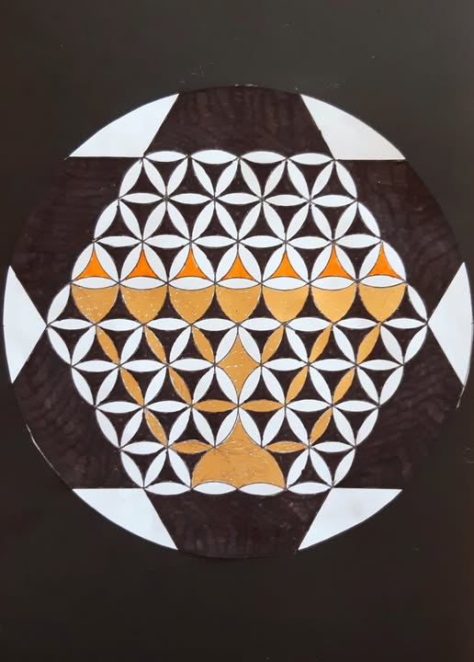

150
De ‘kwestie Israël-Gaza’ maakt pijnlijk duidelijk dat onwetendheid een groot probleem is. Onwetendheid vergroot bestaand kwaad tot grensoverschrijdend kwaad waardoor wat we beschaving noemen ondermijnd wordt. Als blinde onwetendheid leidraad wordt voor gedrag en politiek dan worden we gereduceerd tot ideologisch gekleurde automaten. Verworven mensenrechten zoals vrijheid van meningsvorming, wederzijdse tolerantie, wetenschappelijke objectiviteit, open onderwijs gericht op creatieve ontplooiing, rechten van vrouwen en minderheden, worden op het altaar van het ideologisch nagestreefd gelijk geofferd. Feiten doen er niet toe, contexten zijn ongewenst dus genegeerd. Wie (nog) ogen heeft, merkt deze ondermijning ongetwijfeld op. Het is een verontrustende constatering. De huidige ontwikkelingen beloven weinig goeds voor onze kinderen en daarna.
Er is onwetendheid over de (historische en actuele) politieke realiteit en er is onwetendheid over onszelf, dus gebrek aan zelfkennis.
Onwetendheid leidt altijd tot irreëel gedrag zowel op maatschappelijk en individueel niveau. Het resultaat is altijd meer problemen en minder ‘oplossingen’.
Onwetendheid, en dat is essentieel, is vooral ongewenst omdat zonder zelfkennis nederigheid niet mogelijk is. De hoogmoed van het ‘blinde’ eigen gelijk is dè barrière voor de weg naar harmonie en begripsvolle vrede. Elk ‘wakker’ mens wenst mijns inziens deze vrede.
Ter overdenking een citaat:
“Nederigheid wil niet zeggen dat we onze talenten en deugden verborgen moeten houden, dat we van onszelf moeten denken dat we slechter en gewoner zijn dan we in feite zijn, maar is het bezit van een heldere kennis van al wat in ons tekort schiet en de weigering onszelf te verheerlijken om wat we wel hebben, aangezien G’d het ons vrijelijk geschonken heeft en wij, ondanks al zijn gaven, nog steeds van oneindig weinig belang zijn”
Lacordaire

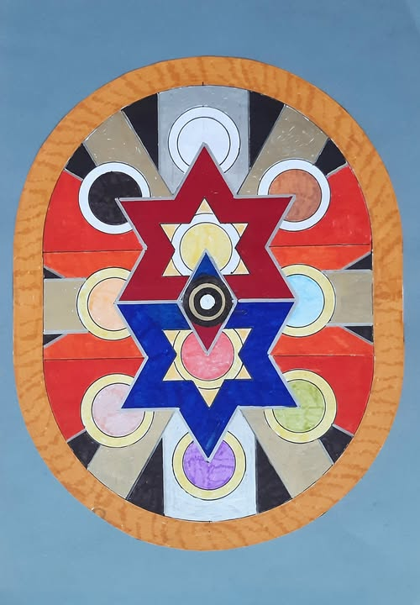

149
Een maand in een hutje ‘op de hei’, zonder onlineverbindingen, geen enkele informatie over actualiteiten en duidingen daarvan. Dat is toch een bijzondere ervaring. Je weet weliswaar dat er in de wereld van alles gebeurt, maar je maakt er geen deel (meer) vanuit. In de eigen ervaringswereld zijn er dan geen verre ‘problemen’ en ‘positieve gebeurtenissen’. Wat een rust en ook zuivering van negatief gekleurde gevoelens!
In deze ‘eenzame’ maand lazen we (ik en geliefde) het boek Omzwervingen, de geschiedenis van het Joodse volk, van Chaim Potok. Enige tijd daarvoor werd al gelezen de lijvige studie van Dr. Hans Jansen, Christelijke Theologie na Auschwitz, theologische en kerkelijke wortels van het antisemitisme.
Het eerste wat me na ‘terugkomst’ opviel was dat de Paus, hoofd van de Katholieke Kerk, Israël onbeschaamd de les leest en naadloos aansluit bij de in mijn ogen selectieve en grove ver-oordelingen van Israël door de profane linkse kerk.
Geen enkele mond moet gesnoerd worden, maar gezien de anti-semitische geschiedenis van de Kerk, de vreselijke wandaden die ermee gepaard gingen, zou je toch meer terughoudendheid en zorgvuldigheid van de Roomse Kerk verwachten. Het structurele anti-judaïsme van de Kerk lijkt nog springlevend.
Deze Paus zwijgt wel over de het bloedige genocidaal uitmoorden van christenen in Afrika en elders (ja door islamitische terreurgroepen), het in slavernij nemen van christenen, de vele mysterieuze en talrijke kerkbranden, de vervolging en marginalisering van christenen, de (dreigende) aantasting van christelijke waarden en normen. Juist dit zwijgen over de ‘eigen zaak’ stoort (mij).
De Paus en zijn Kerk zouden er goed aan doen te mediteren over de bekende metafoor van de splinter (bij de ander) en van de balk (bij jezelf).

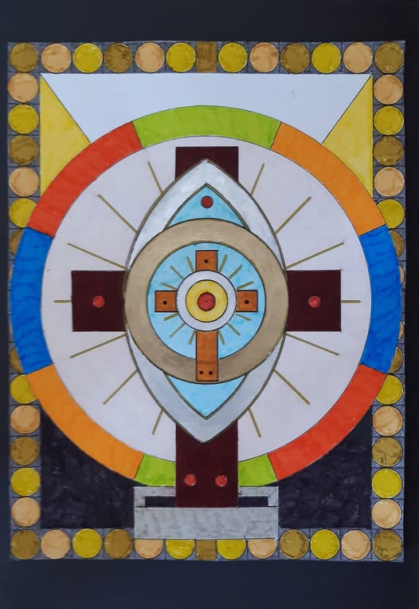

148
'Elke oorlog begint met een leugen'.
Dat las ik ergens en natuurlijk werd in het bericht Israel en VS impliciet van leugens beticht.
De bewering kan waar zijn, maar daarmee is de leugen nog niet inhoudelijk vastgesteld.
De slogan serieus nemen geeft ruimte voor allerlei manipulatieve complottheorieen die niet bewezen , maar dikwijls ook niet overtuigend weerlegd kunnen worden. Hierdoor krijgen de beweringen een zweem van geheimzinnige waarheid. Hoofden van gemakkelijk gelovige mensen worden aldus geindoctrineerd. Suggesties worden 'waarheid'.
En zo wordt vooral het beeld van Israel als agressor neergezet.
Maar wat zeker een leugen is, is de bewering dat een oorlog begint bij het eerste schot. Het is niet perse waar dat het land dat het eerste schot lost de oorlog begint en dus verantwoordelijk is van de gevolgen van die oorlog. De gevolgen zijn dikwijls vreselijk. Aan het eerste schot gaat veel vooraf.
Een oorlog begint voor het 'begin' ( en eindigt ook voorbij het 'einde').
Als de context veronachtzaamd wordt waarin op een gegeven moment in het oorlogsproces het al dan niet vermijdbare eerste schot wordt gelost, is nagenoeg alles wat gezegd wordt leugen. Hoevelen een leugen ook napraten, de leugen wordt daardoor geen waarheid.
De werkelijk uitdaging in deze 'moderne' tijd is dat mensen zich bevrijden van het web van leugens (op velerlei gebied) waar in zij gevangen zijn en die om hen heen met goed klinkende slogans gesponnen worden. Ik ben bang dat iedereen vrij eenzaam voor die uitbraak staat. Van 'bovenaf' is weinig hulp te verwachten, misschien -als je geluk hebt- naast je in de eigen directe omgeving. Alleen op basis van bewustwording en het nemen van eigen verantwoordelijkheid kan stapje na stapje 'van onderop' het eerlijk goede op menselijke schaal vorm krijgen.

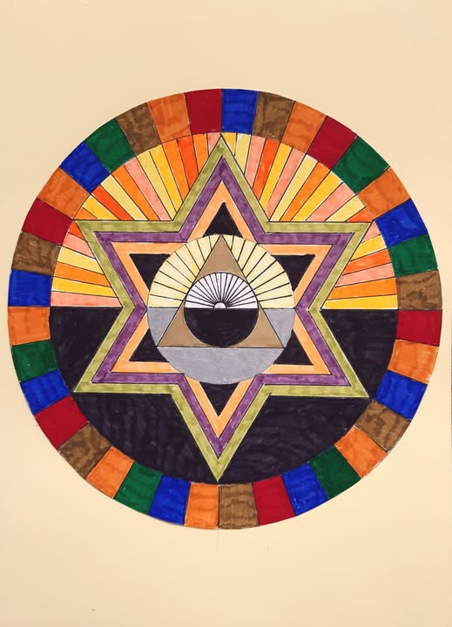

147
‘t kinderoog vol HAAT
wij: financieren UNRWA
handen zijn BLOEDrood
(Haiku)

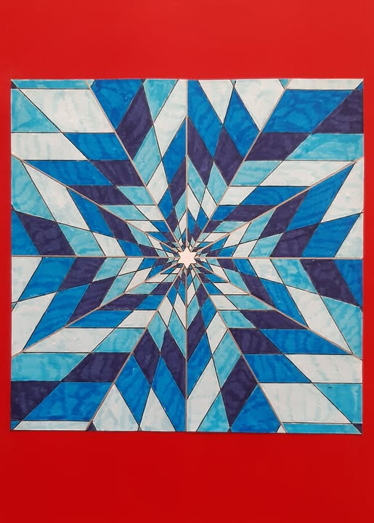

146
Protocollen van de Wijzen van Zion
De Epstein-files hebben weer en helaas bevestigd dat er machtige lieden zijn, rijke miljardairs, die menen boven elke wet en moraliteit te staan. Ze zijn schaamteloos uit op macht, seks, en vooral meer en meer rijkdom. Deze mentaliteit van zich hoog verheven voelen boven het ‘gewone volk’ worden door deze files ontmaskerd.
Maar de ontmaskering blijkt ook voedsel te zijn voor antisemitistische complottheorieën met een nieuwe variant van de protocollen van Zion. Het komt erop neer dat de Joden door geld, chantage (Epstein), manipulatie, natuurlijk door de Mossad (zelfs de spirituele Chabad organisatie wordt genoemd) de duistere ultieme kracht zijn achter de globalistische macht van de genoemde, verwerpelijke elite, de rijke miljardairs.
De procedure om dat te ‘bewijzen’ is steeds hetzelfde. Als bijvoorbeeld in de Epstein-files de naam van een miljardair met een joodse achtergrond opduikt, wordt deze steevast het suggestieve etiket ‘joodse-zionist’ opgeplakt, en als er dan een paar van die mensen aldus zijn aangeduid, is de impliciete conclusie getrokken: het zijn de Joden en Israël die achter de schermen de wereldmacht bezitten. Namen van andere figuren die in de files opduiken (het zijn er honderden) zoals Democraten, ‘gewone en minder gewone’ machtigen (zelfs de Dalai Lama bezocht kennelijk het eiland van Epstein), worden natuurlijk neutraal ‘behandeld’ zonder negatieve, complotframing. Bronnen die deze antisemitische duiding moeten ondersteunen zijn mager en dubieus. Er worden grote verbanden getrokken tussen allerlei ‘feiten’ vanaf begin jaren ’70 en nog veel verder terug, vol met persoonlijke en speculatieve interpretaties, die niet of nauwelijks controleerbaar zijn. Maar naar voren komt steeds het beeld van de geniepige (steenrijke) Jood die altijd en al lang bezig is àlles in zijn macht te krijgen. Zo zijn Amerikaanse presidenten pionnen (geweest) van dit Joodse kwaad. Het Amerikaans beleid dient niet Amerika, maar Israël. Trump wordt mogelijk gechanteerd.
Dat Israël haar existentiële belangen behartigt en haar invloed aanwendt, is natuurlijk onbetwistbaar. Haar bestaan hangt daarvan immers af. Elk land zou dat doen, of doet dat. Dat er moreel verwerpelijke mensen zijn, ja ook onder Joden, is natuurlijk waar. De Epstein-files bewijzen dat. Maar deze nieuwste variant van de protocollen van Zion, het internationale Joden-complot, is een grote, kwaadaardige anti-semitische leugen. Dat was zo begin vorige eeuw en is nu niet anders.
tekening: in verband met De Goede Week

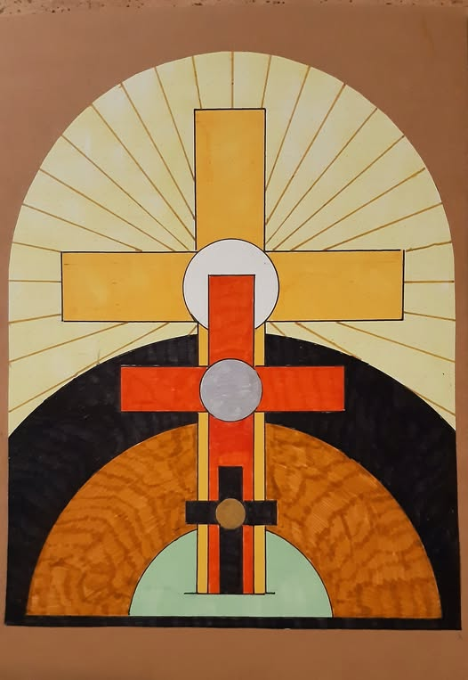

145
Oorlogsmisdaden
Israël wordt beschuldigd van de ergste misdaden, van genocide en van het ‘zomaar’ doden van ‘onschuldige’ burgers, vrouwen en kinderen, van het uithongeren van de Gaza bevolking en veel meer.
Bijna 2 ½ jaar worden deze beschuldigingen op onze straten, op universiteiten, zelfs in het parlement uitgebruld, met haat verwrongen dan wel bedekte gezichten. Door (vooral) ‘progressieve’ linkse partijen wordt gesteld dat Israël genocide pleegt en dat op basis van een verwrongen interpretatie van feiten, zonder enige aandacht voor de juridische aspecten van het genocide begrip. De linkse goegemeente trekt massaal rode lijnen. Als met individuele personen wordt gesproken hierover, weet men van toeten noch blazen. Men doet mee uit ‘gevoel’ zonder zelf zich in de feitelijkheid van de oorlog te verdiepen.
De huidige minderheidsregering sluit meteen na haar aantreden aan bij genocide aanklacht bij het ICJ tegen Israël van Zuid-Afrika. Namens wie, toch niet namens het Nederlandse volk?
De in mijn ogen ontmaskerende eenzijdigheid wordt bewezen door het feit dat de anti-Israël stemmen altijd zwijgen over oorlogsmisdaden van ‘de andere kant', dus van hùn kant, daden gepleegd door Hamas, door Hezbollah, door Houthis, en andere proxy’s van Iran en natuurlijk door Iran zelf. Oorlogsmisdaden die, hoe de feiten ook worden geïnterpreteerd, niet te ontkennen zijn. Daarom wordt ervan weggekeken en over gezwegen. Het past niet in het anti-Israël ‘narratief’.
Ik doel dan op de jarenlange raketbeschietingen vanuit Gaza, vanuit Libanon en sinds enkele jaren vanuit Yemen op Israël. Tienduizenden raketten per jaar. Niet gericht op militaire doelen, gewoon in het wilde weg op burgerdoelen.
Ik doel op het gebruik van civiele infrastructuur - waaronder ziekenhuizen en scholen- voor militaire doeleinden door Hamas in Gaza en Hezbollah in Libanon
Ik doel op het vermoorden van zeker 1200 mensen, zelfs baby’s, tijdens de pogrom van 7 oktober 2023
Ik doel op het gijzelen van ruim 250 mensen en het doden van velen ervan.
Ik doel op wat Iran in deze oorlog doet en al eerder deed. Met (ballistische) raketten, met drones en anderszins wordt Israël gebombardeerd, dat wil zeggen woonwijken, burgerdoelen, niet-militaire installaties en gebouwen. Gelukkig wordt het meeste onderschept dankzij het Israëlisch verdedigingssysteem Iron Dome.
(Notabene: GL/PvdA wilde verblind door haat middels een verbod op het leveren van onderdelen dit systeem frustreren en daarmee de mogelijkheid van Israël om zich tegen de massale raketaanvallen te verdedigen. De Tweede Kamer ging er –toen- niet in mee).
Ik doel op het gebruik van verboden fragmentatiebommen door Iran op woonwijken
Ik doel op vele executies door het Iraanse regiem van (jonge) mensen die tijdens demonstraties in januari zijn opgepakt.
Ik doel vanzelfsprekend op de 30.000-40.000 gedode demonstranten tegen het Iraanse regiem.
Ik doel tevens op de naar schatting 300.000 (ernstige) gewonden die de gewelddadige repressie tegen de demonstraties veroorzaakte.
Ik doel op de talloze opgepakten, die gemarteld en verkracht worden en in ellende verkommeren in de Iraanse gevangenissen.
Ik doel op ….
Over deze oorlogsmisdaden wordt oorverdovend gezwegen door Links, ook door extreem Rechts, door betrokken NGO’s, door en in de media, in het ‘intellectuele debat’. Afwijkende geluiden krijgen nauwelijks een podium. Door het alsmaar rond papegaaien en herhalen van de anti-Israël boodschap wordt de gecompliceerde feitelijkheid gereduceerd tot het ideologisch gekleurde, eenvoudig zwart-wit schema: Israël is altijd het ‘kwaad’ en alles wat tegen Israël is, is altijd ’goed’.
Maar al wìl men deze waarheid, daarmee is die waarheid nog niet wáár.

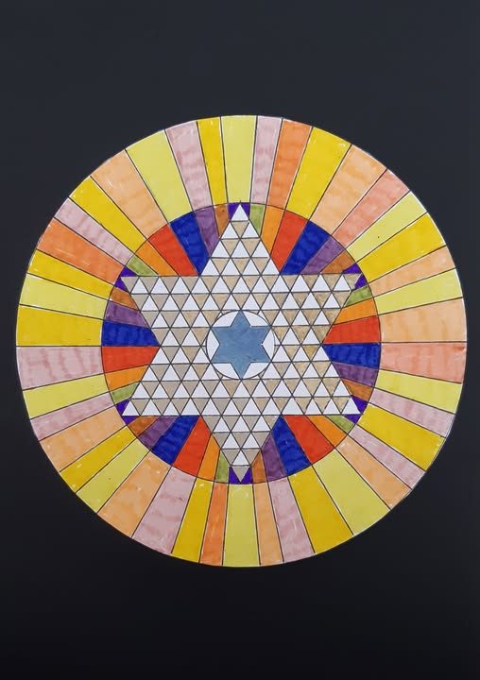

144
Een paar dagen geleden zag ik een confrontatie tussen Jesse Klaver en Keyvan Shahbazi in een of ander praatprogramma over de ontwikkelingen rond Iran. Het is een prototypisch voorbeeld van de botsing tussen twee waarheden. De ene is waarheid door (ideologische) kennis van feiten en andere is waarheid door persoonlijke ervaring van feiten. Ten aanzien van Iran verdoezelt de eerstgenoemde waarheid het Kwaad en andere waarheid smeekt om bevrijding uit het Kwaad. Begrip hebben voor Kwaad en het verdoezelen of ‘begrijpen’ ervan is dè brandstof voor Kwaad. Dat begrip groeit en wordt steeds openlijker beleden.
Het doodschieten van tienduizenden burgers ìs Kwaad, het verminken en verwonden van honderdduizenden burgers ìs Kwaad, de pogrom van 7 oktober 2023 en afslachten van 1200 mensen ìs Kwaad, het gijzelen en doden van 250 onschuldigen is Kwaad, de Holocaust ìs Kwaad, de Goelag ìs Kwaad, het massaal uitroeien van de Oeigoeren ìs Kwaad, ISIS ìs Kwaad, slavernij ìs Kwaad, een terroristische aanslag op onschuldigen ìs Kwaad, en zo kun je doorgaan. Als Kwaad zich nestelt in de macht dan worden regiems kwaadaardig en is er onderdrukking, uitsluiting, moord, angst en mensonwaardigheid.
Kwaad mòet bestreden worden, zeker die van kwaadaardige regiems en georganiseerde groepen. Noodzakelijk geweld om Kwaad te bestrijden is geen Kwaad, maar integendeel het nemen van een ‘afschuwelijke’ verantwoordelijkheid. Hoewel noodzakelijk geweld tegen Kwaad geen Kwaad is, kàn het wel ontaarden in Kwaad als de normen van het internationale oorlogsrecht daarbij niet leidend zijn. De belangrijkste normen zijn dat geweld gericht is op de machtsinstrumenten en infrastructuur van het Kwaad, dat geweld niet is gericht op onschuldigen en dat geweld proportioneel is.
Naast de waarheid van het (ideologisch) verstand en de waarheid van de (persoonlijk) ervaring is er gelukkig ook de Waarheid van het ‘Wetende Hart’. En alleen die ‘immanente’ waarheid, noem het spirituele waarheid, kan voorkomen dat het Kwaad onze prachtige wereld stort in een uitzichtloze chaos. Het is niet dom en infantiel om te bidden dat die waarheid doordringt in de harten van onszelf en van hen die aan de geweldsknoppen zitten.

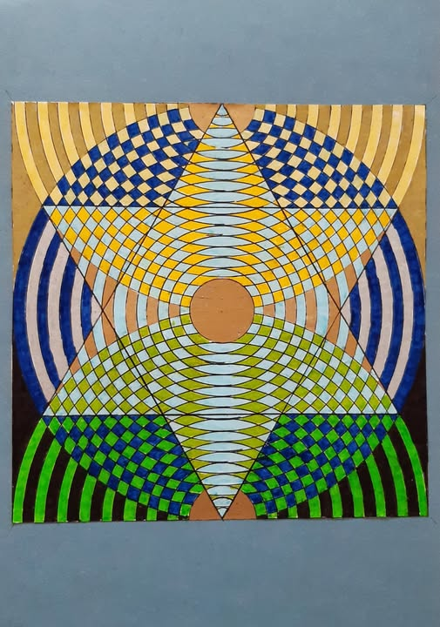

143
De nieuwste antisemitische complottheorie.
Een week of zo geleden beluisterde ik een uitzending van Blackbox, een ‘alternatief’ medium, over de Epstein-files. Er werd – ik had niet anders verwacht- gesteld dat achter de Epstein-kliek de Mossad schuil gaat. De aanwezige Kees van der Pijl ging nog verder. De werkelijke wereldmacht is in handen van de ‘onbekende’ Chabad organisatie, zo beweerde hij. Deze Kees van de Pijl mag dat in alternatieve blad De Andere Krant van deze week nog eens onweersproken uitventen. Nu is de invloed van deze Kees van der Pijl uiterst beperkt, anders dan die van antisemitische (rechtse) Amerikaanse figuren als Tucker Carlson en Candace Owens die miljoenen volgers hebben. Kees van der Pijl papegaait in feite gewoon hun roekeloze en ongefundeerde uitspraken over de Chabad organisatie waarin deze ‘extreem orthodoxe’ Joden de verborgen drijvende kracht zijn achter het wereldgebeuren.
Wat is daarvoor het ‘bewijs’? Wel, Carlson laat beelden van enkele Israëlische militairen zien die op hun uniform emblemen hebben die suggereren dat het doel van deze oorlog de vernietiging is van een van de heiligste plaatsen in de Islam, de Al-Aqsa-moskee, en de herbouw van de (derde) tempel aldaar. Tucker c.s. verkoopt het beeld van "religieuze oorlogen” die gericht zijn om de Tempel te herbouwen", van een oorlog ook gericht op het vestigen van een Groot Israël en van een (geheime) Chabad-organisatie die zo machtig is dat ze Amerika daarbij als instrument kan gebruiken. Dit is geen analyse, maar framende mythevorming. Gevaarlijk omdat dit soort complottheorieën zich vastzetten in de hoofden van niet zèlf denkenden en natuurlijk een vruchtbare voedingsbodem vinden bij jodenhaters.
Ja, Chabad bidt voor de herbouw van de Derde Tempel. Dat doet elke praktiserende Jood – het maakt al bijna 2000 jaar deel uit van het dagelijkse Joodse gebed, sinds de verwoesting van de Tweede Tempel. Het is een gebed waarin G'd wordt gevraagd een staat van geestelijke verheffing te herstellen en de Messias te zenden. Het heeft niets te maken met het slopen van Islamitische heilige plaatsen, het voeren van militaire vernietigingsoorlogen of het vestigen van een Groot Israël “van de Nijl tot de Eufraat’ (Genesis 15:18).
Mij raakt dit nieuwe complot ook persoonlijk.
Hoewel ik niet van Joodse huize ben, weet ik me wel spiritueel geïnspireerd door Joodse (kabbalistische) bronnen. Zo ontvang ik elke dag twee korte Chabad-teksten, Daily Wisdom en Daily Dose, waarover ik dan die dag nadenk, noem het mediteren.
De naam Chabad is overigens een acroniem van Chochmah (Wijsheid), Binah (Inzicht) en Da’ath (Kennis door Eenwording) die verwijzen naar de drie ‘hoogste’ zogenaamde (goddelijke) sefiroth van de Levensboom.
De kern van de spirituele boodschap van Chabad is niet zo ingewikkeld, maar juist bevrijdend direct en bevat een dagelijkse opdracht: de Goddelijke Aanwezigheid (de Shekinah) hoort hier en nu beneden te zijn, thuis in de praktijk. Niet boven ‘in de hemel’, abstract in ons hoofd, niet in tempels en kloosters, niet slechts in boeken en tijdens rituelen. Wel hier beneden in het gewone dagelijkse doen – in de keuken, op het werk, op straat, midden in je chaotische leven, op elk moment van ontmoeting of alleen zijn. De essentie van het Chabad-inspanning is de wereld helpen zich te ‘heiligen’.
Rabbi Jonathan Sacks zei ooit dat het jodendom een geloof is dat weigert de wereld te ontvluchten. We vinden God door de maatschappij te transformeren – door middel van wetgeving, ethiek, gemeenschap, verantwoordelijkheid, naastenliefde, moed en vreugde. Dus door werkelijk creatief leven. Chabad weerspiegelt dit idee ten volle.
Als je Chabad wilt bekritiseren, bekritiseer dan wat ze daadwerkelijk doet, niet door het poneren van een complotwaan waarin ze wordt gedefinieerd als hèt geheime, wereldomvattende machtsinstituut

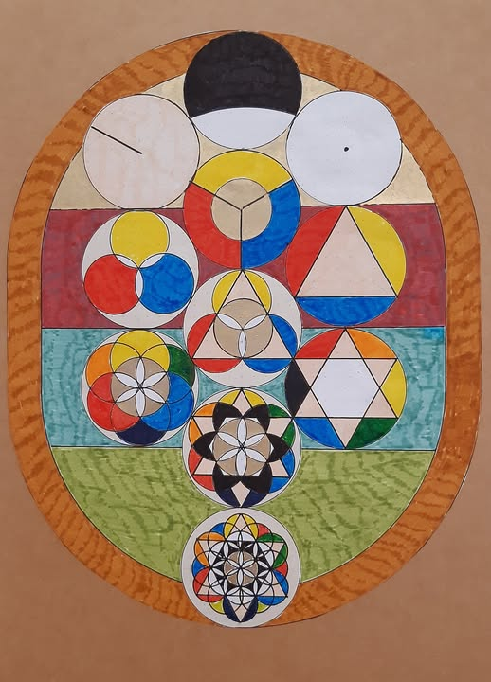

142
Ergens las ik dat moslims in Parijs in de WO-II en daarvoor Joodse mensen opvingen en hielpen te vluchten naar Amerika. Dat intrigeerde me. Ik ging er dieper op in. Het bleken met name Albanese moslims te zijn. Hun moedig gedrag en hulp was gebaseerd op Besa, een religieus-ethische erecode die diep in de Albanese ziel verankerd was en is (?).
Dat werd al in 1934 opgemerkt door Herman Bernstein, een Amerikaanse ambassadeur in Albanië:
“Er is geen spoor van discriminatie tegen Joden in Albanië, omdat Albanië een van de weinige landen in Europa is waar religieuze vooroordelen en haat niet bestaan, ook al zijn de Albanezen zelf verdeeld in meerdere geloofsgemeenschappen."
Albanië met een moslimmeerderheid, was het enige land waar andere Europese landen faalden. Bijna alle Joden die tijdens de Duitse bezetting binnen de Albanese grenzen woonden, zowel Joden van Albanese afkomst als vluchtelingen, werden gered, op de leden van één enkele familie na. Opmerkelijk is dat er aan het einde van de oorlog meer Joden in Albanië woonden dan ervoor.
Besa betekent letterlijk "de belofte nakomen". Iemand die handelt volgens Besa is iemand die zijn woord houdt, iemand aan wie men zijn leven en het leven van zijn familie kan toevertrouwen. De hulp die aan zowel Joden als niet-Joden werd geboden, moet worden gezien als een kwestie van nationale eer. Deze daden kwamen voort uit mededogen, liefdevolle goedheid en een verlangen om mensen in nood te helpen, zelfs mensen van een ander geloof of afkomst. (*)
Het begrip Besa bleek geen norm te zijn die zijn grond vindt in de Koran, maar een eeuwenoude cultureel norm die Albanezen na hun bekering tot de Koran tijdens de Ottomaanse bezetting hebben geïntegreerd in hun ‘moslim zijn’. Doel van Besa was hulpverlenen aan hen die deze nodig hadden – was die eenmaal toegezegd, werd er alles aan gedaan de hulpbehoevende te beschermen.
Het cultureel-religieuze concept Besa is verbonden met een ander Albanees begrip: Kanun, de codificatie van tradities en gebruiken. Volgens Kanun is een huis in Albanië allereerst het huis van God en op de tweede plaats dat van de gast. (*)
En zo kon ik begrijpen dat Albanese moslims in het bezette Parijs met gevaar voor eigen leven Joden in hun huis opvingen en hielpen emigreren naar Amerika.
Moslims haten dus niet per definitie Joden, maar er zijn veel moslims die Joden haten. Joden haten niet per definitie moslims, maar er zijn zeker Joden die moslims haten.
Mij leert dit dat alleen als haat uit de harten verdwijnt, er vrede en medemenselijkheid mogelijk is ongeacht de religieuze gezindheid.
Het geweten is in de grond wezenlijker dan de opgelegde , dwangmatige geloofsnormen. En dat stemt mij tevens pessimistisch omdat je overal openlijke en onderdrukte haat ziet, bijna op elk vlak.
De ‘heilige doorbraak’ moet ‘van elders’ komen en wij hebben daaraan mee te werken. Dat is onze vrijheid èn verantwoordelijkheid.

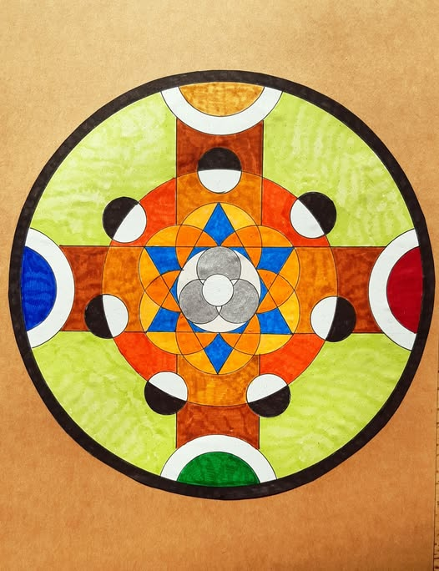

141
Het zoeken naar waarheid houdt nooit op. Het is paradoxaal gebeuren: het is zoeken in de zekerheid dat dè waarheid niet gevonden wordt. Daarom is het verleidelijk om je aan een eens vastgestelde waarheid te houden en alles vandaaruit te benaderen. Je weet wat goed is (en wie goed zijn), je weet wat fout is (en wie fout zijn), en vooral jij voelt jezelf ‘goed’. Dan ben je wel opgesloten in een ideologische bubbel. Dat zie je bij ‘globalistisch links’, waar Israël àltijd (hoe de feiten ook spreken) fout is en alle gebeurtenissen vanuit dit negatieve frame geduid worden.
Zelf omarm ik in beginsel het pacifisme. Noem het naïef. Dat maakt elk geweld en elke oorlog voor mij wel ongemakkelijk. Ik kan vanuit die pacifistische grondhouding niet simpel concluderen dat elke oorlog dus fout en onrechtvaardig is, en dat elke geweldsdaad dus fout is. Pacifisme helpt mij wel in concrete situaties tot een voorlopig oordeel te komen, dat onvermijdelijk altijd weer deels achter de (veranderende) feiten aanholt.
Een (pacifistische) sleutel in een oorlogsconflict is voor mij wie van de betrokken landen werkelijk vrede wil en ook daarop is gericht. In een oorlog is elke partij die in den grond geen vrede wenst en nastreeft in mijn opvatting schuldig, schuldig aan de ellende en vooral het leed van àlle slachtoffers van die oorlog. In een oorlog kùnnen alle landen schuldig zijn, maar niet alle landen zijn per definitie (even) schuldig.
In de Israël-oorlogen is vrede niet mogelijk zolang Iran en haar proxy’s de vernietiging van de staat Israël als hoogste doel hebben. Internationale verdragen en internationaal recht falen al zolang Israël bestaat. Het resultaat van een opgedrongen en gewonnen oorlog blijkt voor Israël nooit echte vrede in te houden, maar altijd een tijdelijke, gewapende vrede. De veiligheid van het land is kortstondig verzekerd en het is afwachten op de volgende vernietigingspoging van de andere kant, dus op een nieuwe kleine of grote oorlog. Israël is veroordeeld tot oorlog. Maar gewapende veiligheid is niet hetzelfde als vrede. Veiligheid door macht staat goed beschouwd haaks op vrede. Mijn pacifisme staat hier met lege handen, en heeft in de beschreven situatie weinig tot niets te bieden.
De eerste stap naar vrede moet echt gezet worden door de Israël hatende landen. Zij dienen de staat Israël te erkennen en hun vernietigingsdoel los te laten. Niet slechts in woorden maar in de geest. En de tweede stap die daarmee verband houdt, is een de-indoctrinatie proces waarin de blinde Israël-haat in die vele hoofden (daar èn hier, bij islamisten en westerlingen) omgevormd wordt in wederzijds menselijk respect ondanks het 'anders' zijn. Ik vrees dat dit een langdurig proces is. Maar alleen dan, als alle betrokken landen/groepen vrede wensen, zijn deze oorlogsconflicten in beginsel oplosbaar. Dan kan pacifistische vrede gewaagd worden. Dan kunnen ook wederzijdse rechten afgewogen worden met open oog voor veiligheid en met erkenning van de mogelijkheden. Dit perspectief lijkt helaas ver, heel ver weg.

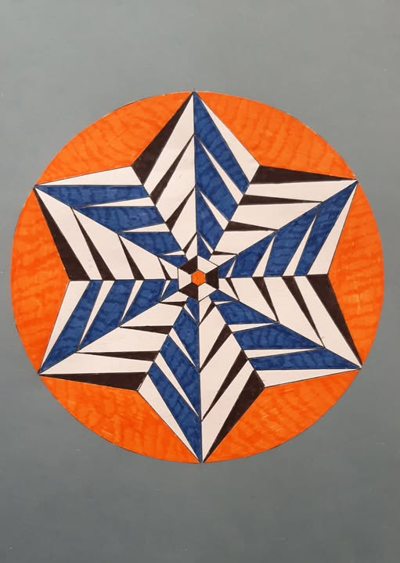

140
In de Katholieke Theologie wordt gesproken over Zeven Hoofdzonden. Het zijn hoofdzonden omdat alle onvolmaaktheden van de mensen hieruit zouden voortkomen.
Het kwam in me op om vanuit die hoofdzonden te kijken naar het groeiend antizionisme (de noemer waaronder van alles schuilgaat zoals anti-judaïsme, antisemitisme, pro-Palestijnen, pro-Islamisme). En toen kwam ik – wat ongenuanceerd- tot het volgende:
1. Superbia (hoogmoed)
Anti-zionisten menen de absolute wijsheid in pacht te hebben. De gecompliceerde historische en politieke context rond Israël wordt gereduceerd tot enkele hedendaagse slogans. Ver van Israël verwijderd, meent men met arrogante zekerheid te kunnen oordelen over Israël zonder veel bescheidenheid. Dit politiek egocentrisme, leidt tot ‘schijnweten’ en is de bron van de anti-Israël-opstelling met vele ernstige gevolgen van dien. Door deze ijdele hoogmoed worden vraagtekens bij het ‘eigen gelijk en oordeel’ meer en meer weggegumd.
2. Avaritia (hebzucht – gierigheid)
Het eigen antizionistisch ‘gelijk’, wordt krampachtig vastgehouden, andere inzichten worden niet toegelaten want dan moet misschien de eigen voortreffelijkheid loslaten. Het bezit van klatergoud, de opgebouwde meningen en schijnkennis over Israël (en de Joden), moet toenemen en mag zeker niet worden prijs gegeven. Hoe dieper verslaafd aan dit anti-Israël sentiment, des te moeilijker komt men er weer uit.
3. Luxuria (onkuisheid – wellust)
In het trekken van rode lijnen en het elkaar bevestigen waar dat kan, ervaart men het genot van het ‘warme gezamenlijk bed’ en de waan van ‘aan de goede kant’ te staan. Zo wentelt men zich in eigen deugdzaamheid en in eigen gelijk ten koste van anderen, te weten Joden en Israël. ‘Gewoon leven’ wordt voor de Joodse medeburgers ernstig aangetast, in de publieke ruimte, op de universiteiten, in de wereld van kunst en cultuur. Helaas, maar erg druk maakt men zich er niet om.
4. Invidia (Toorn – jaloezie – afgunst)
Er is afgunst ten aanzien van dat kleine Israël dat ondanks alle uitroei-pogingen in het verleden en heden niet buigt en standhoudt en zelfs krachtiger wordt. Toorn naar anderen met afwijkende opvattingen en ervaringen. Ook jalousie omdat het Joodse volk op àlle gebieden uitmunt en onevenredig veel goeds de wereld bracht. Speelt hier onbewust een collectief minderwaardigheidsgevoel, en worden daarom de Joden en het Joodse volk gekleineerd en hun sympathisanten gedemoniseerd? Want als Joden minder worden, worden ‘wij’ méér en beter.
5. Gula (onmatigheid)
De afbrekende kritiek op Israël kent geen grenzen, en is vergeleken met de aandacht die gegeven wordt aan gebeurtenissen elders in de wereld uiterst disproportioneel. De media (mainstream èn alternatief) staan bol van antisemitisch gekleurde uitspraken in woord en schrift. Elk ‘incident ’wordt schaamteloos opgeblazen tot onwerkelijke proporties, wordt eindeloos herhaald en uitgemolken. Zo voedt men het ‘eigen gelijk’ en de ‘eigen deugdzaamheid’.
6. Ira (woede – wraak)
We zien – al jarenlang-van haat vertrokken gezichten op onze straten in de talloze grote en kleine anti-Israël demonstraties. Ook elders bij de ‘gelijk-hebbende’ debatten in media en podcasts, ook bij ‘onze ‘vertegenwoordigers in de Tweede Kamer). Het is een en al haat, opgezweepte woede, uitlaadklep voor eigen ontoereikendheid. Deze woede uit zich in grove beschuldigingen van genocide, apartheid, bezetting, samengevat in de slogan ‘weg met Israël: “from the river to the sea” en ‘globalise the intifada’. Plunderingen en vernielingen door demonstranten en Hamas-aanhangers worden voor lief genomen, het antisemitisch doel lijkt alle middelen te heiligen.
7. Acedia (gemakzucht – luiheid)
Anti-zionisten sluiten zich op in hun eigen vooringenomen bubbel. Er is geen serieuze inspanning meer om dit te toetsen. Alleen wat men oppervlakkig voelt dat ‘goed is’, wordt aanvaard als waarheid, men vaart op de opgewekte emotionele beweging van de eigen massa-groep en papegaait na. De luiheid verhindert zèlf na te denken, kennis te nemen van andere feiten en inzichten en te komen tot eigen oordeelsvorming. Gemakzucht creëert geïndoctrineerde ja-knikkers, en die groep groeit en is verontrustend groot.
Hopelijk dat in deze spiegel wordt gekeken. En dat moet ik ‘van de andere kant zijnde’ zelf ook doen.
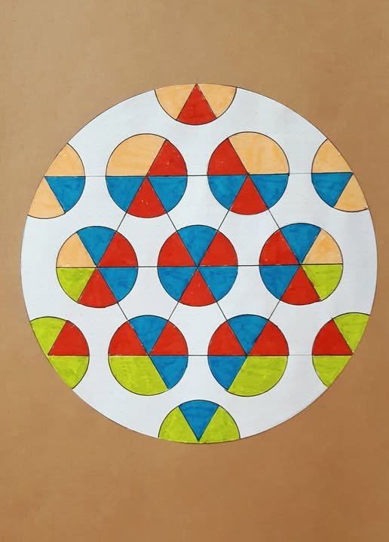

139
Ik ben liever Nederlander dan een linkse democraat.
‘
De individuele vrijheid staat altijd onder druk. Democratie heeft naar mijn opvatting als doel deze vrijheid te beschermen en iedereen de ruimte te geven om zich vrij te ontplooien. Politiek heeft daarom zonder twijfel een ethische dimensie. Voor mij gaat het daarbij om de vraag hoe de politiek in (snel) veranderende omstandigheden bijdraagt aan het behouden en bevorderen van de vrijheid van individuele mensen om zelf verantwoordelijk te kunnen zijn voor zijn/haar leven. Deze vrijheid is niet alleen sociaal-economisch bepaald, maar betreft ook diepere lagen van het menselijk bestaan zoals zingeving en spiritualiteit. Vanuit deze invalshoek volg ik politieke ‘discussies’. Dat maakt me wel pessimistisch. Er is nauwelijks nog open meningsvorming. De menselijke dimensie is nagenoeg geheel buiten beeld.
Dat is ook de reden dat ik altijd tegen totalitaire initiatieven ben (geweest).
Het ‘oude’ communisme streefde naar een totalitair systeem waarin de atheïstische god-staat (lees een bevoorrechte elite) alles bezit en controleert. Het doel zou de bevrijding zijn van alle onderdrukten waar ook ter wereld, de slachtoffers van het kapitaal. Het resultaat was en is, dat ‘gewone’ mensen onderdrukt werden en worden in het kwadraat.
Zowel de politieke Islam als de globalistische agenda van Liberaal Links zie ik als hedendaagse uitdrukkingen van eendimensionaal totalitarisme.
‘De’ Islam streeft in naam van Allah naar een liefst wereldwijde totalitaire theocratie geleid door de despotische macht van geestelijke en wereldlijke ingewijden. Alle mensen, gelovigen en ongelovigen, dienen onderworpen te worden aan zijn Wet, het is buigen of sterven. Dit wordt openlijk beleden. Wat we mogen verwachten? Denk aan ISIS, Taliban in Afghanistan, Iran van de Ayatollahs, de talrijke islamitische terreurgroepen. In Europa ontstaan enclaves waar de sharia geplaatst wordt boven de nationale wetten. In de links-midden politieke hoek wordt hier tolerant op gereageerd onder het mom van ‘verrijkend multiculturalisme’. Kritiek wordt als islamofobie afgedaan, als discriminerend, ondemocratisch en zelfs fascistisch. Men is ziende blind voor het feit dat de politieke Islam aan ‘onderworpenen’ de meest basale mensenrechten ontneemt.
Ook de globalistische ideologie van Liberaal Midden Links heeft sterk totalitaire kenmerken. De nationale democratie wordt uitgehold, de daadwerkelijke macht toevertrouwd aan ondemocratische supranationale instellingen. Elitaire beslissingen (de ‘programma’s’) worden dwingend over landen en mensen uitgerold, want ze zijn ‘goed voor mensen’. Democratie op nationaal niveau is gereduceerd tot krachteloze schijnrituelen. Open gesprek hierover wordt niet meer toegestaan. Andersdenkenden en ‘nationalisten’ (het zogenaamde ‘rechts’) worden op georkestreerde wijze monddood gemaakt door ze te negeren, te demoniseren, uit te sluiten en te beschuldigen van het ergste. ‘Gezond verstand’ is verdacht. De media zijn verworden tot verdedigers van dit links-globalistisch beleid en zijn niet langer kritische tegenmacht tegen politieke macht. Denk hierbij aan de ontmaskerende corona-periode, opgelegde SDG’s, Build Back Better, ontwrichtend immigratiebeleid, de uitrol van digital-ID als controle-instrument, klimaatangst en CO2-manie, focus op oorlog in plaats van op vrede (Ukraine en NAVO). De burger heeft hierover geen zeggenschap (meer), ze wordt eendimensionaal geïndoctrineerd, maar betaalt wel de kostbare plannen via hoge belastingen, stijgende prijzen en afbouw van sociale voorzieningen.
De twee genoemde totalitaire systemen vinden elkaar in de gezamenlijke afkeer tegen die kleine nationale en eigenzinnige staat Israël. Een land dat zijn eigen route gaat en moet gaan en - god dank ! – standhoudt tegen alle gebundelde (gewelddadige) tegenkrachten vanuit de Islam, vanuit de VN organisaties, vanuit NGO’s.
In elk totalitair systeem mis ik de liefde voor het unieke leven van de individuele mens. Het gaat altijd om het hoogmoedig uitoefenen van elitaire macht over mensen die door indoctrinatie, door dwang of anderszins onvrij en onmondig (soms letterlijk) worden gemaakt.
Ondank de repressieve en massieve macht boven hem, heeft iedereen een eigen verantwoordelijkheid en is veroordeeld tot het maken van (ethische) keuzes.
Ik zelf hoop niet te kiezen voor de comfortabele positie van de eigen kleine uiterlijke vrede en dus maar toe te geven aan de opgelegde totalitaire dwang, dus door te zwijgen en weg te kijken.
Nee, ik ben geen ‘linkse democraat’ of meeloper, maar Nederlander met een hart voor mens (en dier en boom en plant) en met liefde voor Israël. Voor vrijheid. Voor wijsheid vertaald in gezond verstand.

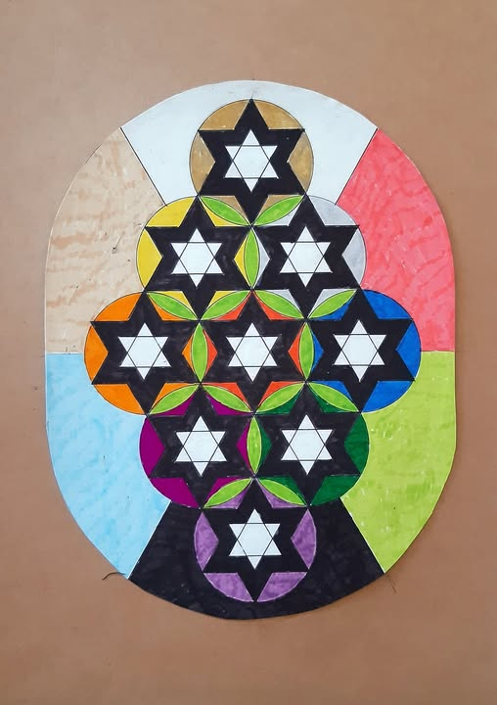

138
Verbijsterend en meer dan verontrustend.
Francesca Albanese (speciaal rapporteur van de VN voor de Palestijnse gebieden):
Israël is de "gemeenschappelijke vijand van de mensheid".
António Guterres (VN secretaris-generaal) n.a.v. nationale feestdag van de Islamitische Republiek Iran:
"Felicitatie en dank voor de Iraanse bijdrage aan de
internationale gemeenschap"
In Nederland Kati Piri (GL-PvdA) in een interview:
"..Israël bombardeert zomaar andere landen.."
Ik geef geen commentaar.
Laat tot u doordringen wat hier gebeurt.
Besef dat dit soort uitspraken kennelijk ‘gewoon’ zijn geworden.
Er komt nauwelijks nog kritiek hierop.
Zo worden de hoofden van 'gewone' mensen verziekt.

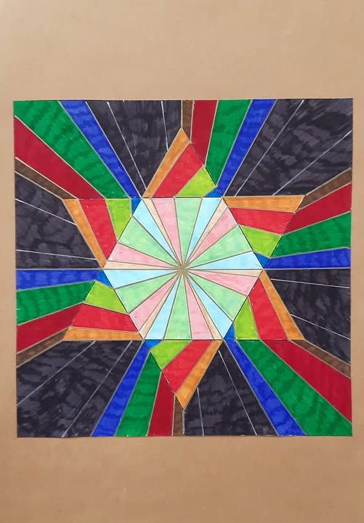

137
Bij het opschrijven van berichten op Facebook ben ik niet gemotiveerd door enige persoonlijke vijandigheid ten opzichte van moslims. Wel probeer ik eerlijk op basis van feiten te zoeken naar waarheid over de haat tegen Israël en in het verlengde daarvan voor de haat tegen de westerse cultuur en beschaving. Steeds weer zie ik die wonderlijke ‘coalitie” tussen enerzijds de links politieke groepen en partijen in het westen (in het politieke domein sterk dominerend) en anderzijds de radicaal religieuze vleugel van de Islam. Deze coalitie is mijns inziens op termijn vernietigend voor de individuele vrijheid van mensen. Daar zijn in de wereld voorbeelden genoeg van. Israël wordt structureel en existentieel als Joodse democratische staat ‘van buitenaf’ bedreigd, de westerse landen verliezen meer en meer hun nationale culturele identiteit ‘van binnenuit’ door islamitische expansiedrang.
Dè waarheid ken ik niet, maar omdat het óók mijn eigen identiteit raakt, moet ik wel (blijven) zoeken, om hier mijn antwoorden op te vinden.
Mij dunkt dat eindelijk serieus een open gesprek nodig is over twee botsende rechten die hier spelen. Enerzijds is daar het recht op immigratie, een natuurlijk recht, omdat de aarde als zodanig aan alle mensen toebehoort. Anderzijds hebben legitiem bestaande staten, naties, ook het cultureel-maatschappelijk recht (plicht) om immigratie naar hun grondgebied te reguleren, ter bescherming van het algemeen belang van hun burgers. Zijn deze rechten tegengesteld? Ik denk het niet. Het individuele goed kan het algemene goed niet verdringen of overstijgen. Als er geen regulerende regels zijn voor massale immigratie, vervallen naties in chaos, en ondervinden zowel autochtonen als allochtonen de desastreuze gevolgen ervan. Van ieder die immigreert mag in mijn opvatting worden verwacht dat hij de wetten en de regels van zijn gastland respecteert. Elke rechtvaardige wet is een verplichting voor zowel elk individu als de maatschappij. Dit betekent de bereidheid om te integreren en deel te gaan uitmaken in de cultuur en identiteit van die samenleving. Vanzelfsprekend, indien men wil, met behoud van eigen traditie en gewoonten, maar wel zonder zich te verzetten tegen het karakter van hun adoptieland en zonder de bedoeling de eigen (religieuze-politieke) opvattingen op te (gaan) leggen aan het gastland.
Met bewuste toestemming van ‘links’ (er is voldoende voor gewaarschuwd!) en onder de sleutel van het multiculturalisme (een en al verrijking!) wordt echter apartheid toegestaan, waardoor in omvang groeiende enclaves (dreigen te) ontstaan met eigen regels, eigen wetten, gebruiken die haaks staan op onze culturele inzichten van mensenrechten. Bij immigratie en het voorkomen van (ondermijnende) apartheid gaat het om morele, demografische, sociaal-economische en vooral ook dogmatisch-religieuze problemen. Voor het vinden van een harmoniserend evenwicht tussen de genoemde rechten moeten deze aspecten meegewogen worden. Dat blijkt onmogelijk te zijn (geworden). We laten ons meeslepen door (ook individuele) emoties en politieke ‘zuiverheid.’ We negeren en vereenvoudigen problemen of zijn bevooroordeeld door slechts een aspect te willen bekijken. We doen dan zogenaamd goed maar zaaien het kwaad. daarover een andere keer meer.

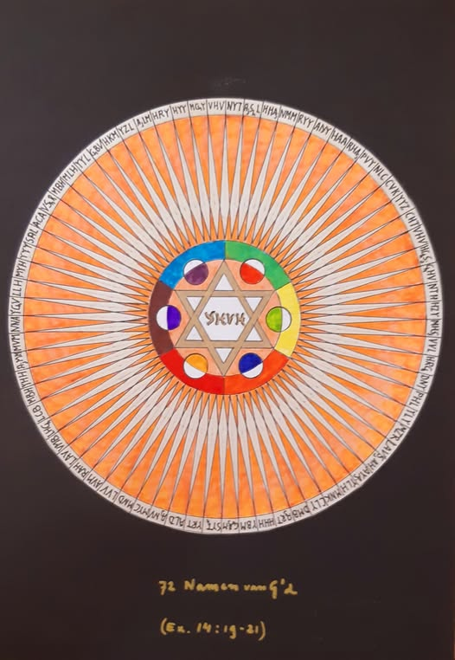

136
Er zijn veel bange mensen ben ik bang.
Wie verantwoordelijkheid voelt voor medemens en samenleving, die is niet bang voor een ander die anders denkt dan hijzelf. Hij zal verschil juist koesteren en twijfel over zijn eigen waarheid toelaten. Wie daarentegen anderen oplegt wat en hoe ze moeten denken, kiest voor gemak, creëert scheiding en wijst sàmen-leven af.
Ik ben vroeg gaan zien dat het erom gaat dat we uitnodigen om te ontdekken hoe gedacht kàn worden. Dat was ook de kernopdracht die ik mezelf eertijds als universitair docent oplegde. Onder supervisie van dr. Hans de Miranda werd daartoe “intransitief gespreksgroepsonderwijs” ontwikkeld.
Het verschil tussen overtuigen en openen, tussen overdragen en waarheden zoeken, tussen macht over denken en ruimte scheppen voor denken, is fundamenteel. In een tijd waarin meningen zich verharden en standpunten worden bevroren als onbetwistbare waarheden, waar de andersdenkende wordt verketterd, is dat onderscheid urgenter dan ooit.
Debatten zijn tegenwoordig gevechten. Wie spreekt, moet winnen. Wie luistert, is bezig om het 'dodelijk' tegenargument te formuleren. Het gevolg is voorspelbaar: polarisatie, wantrouwen en geen bereidheid om werkelijk te horen wat de ander beweegt. Het is het rot van samen-leven.
Denken is geen product dat kan worden overgedragen. Het is een proces dat zich voltrekt in de ontmoeting: met ervaringen en eigen verhalen, met open en uitnodigende vragen, met weging van feiten. Wie mensen vertelt wat ze moeten denken, ontneemt hen de kans om zelf betekenis te vormen. Zonder die innerlijke betrokkenheid blijft echter elk standpunt leeg, hoe juist het ook lijkt. Uitnodigen tot denken vraagt om een andere houding. Minder stellig, minder zeker, maar niet minder betrokken. Het vraagt om vragen te laten staan zonder ze meteen te beantwoorden. En om vertrouwen dat mensen zelf in staat zijn tot reflectie en nuance.
Dat is geen vrijblijvende keuze, maar een morele positie. Want wie zonder dwang spreekt, erkent de ander als ander - als iemand met een eigen geschiedenis, gevoeligheden en grenzen. Het is respect dat haaks staat op manipulatie, framing en simplificatie.
Twijfel over het eigen gelijk is geen zwakte van het denken, maar een voorwaarde ervoor. Wie alles zeker weet, hoeft niet meer te denken. Wie durft te aarzelen, blijft open voor nuance en menselijkheid. In een huidige verstarrende samenleving is het bijna een daad van verzet om het denken te vertragen.
Hoe moet ik hiermee omgaan met betrekking tot het antisemitisme en Israël? Zeker moet ik niet mijn inzichten en het solidariteitsgevoel buiten spel zetten en relativistisch reduceren tot ‘zomaar een mening’. Het is een uiterst serieuze zaak! In het besef dat ik lang niet alles weet, kan ik me wel kwetsbaar opstellen, bereid om samen verder te overdenken. Maar dat is slechts vruchtbaar met anderen en andersdenkenden die hierin eenzelfde attitude hebben. De openheid moet van twee kanten komen, anders zijn kwetsbaarheden slechts ‘paarlen voor de zwijnen’. In die integere openheid zal ik het andere denken koesteren als een verkwikkende waterbron. Naar dàt water smacht ik net als veel mensen die zich nu in onze ‘samen-leving’ meer en meer buitengesloten weten.

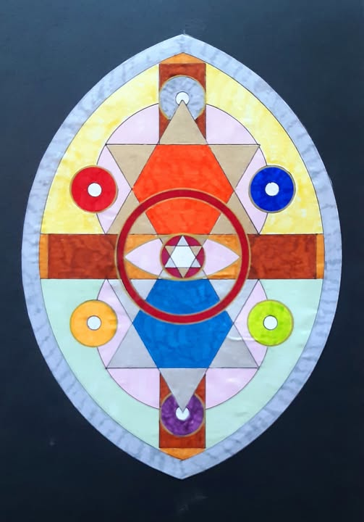

135
Gisteren was ik aanwezig bij een waardige Auschwitz herdenking in Nijkerk. Deze was georganiseerd door Christenen voor Israël. Het was heel bemoedigend dat de herdenking zo massaal bezocht was.
Het was een hele stap voor mij om er naar toe te gaan. Ik voel me niet thuis in drukte en massa bijeenkomsten. Voor Israël en om te waarschuwen tegen het oplevend antisemitisme, moest ik deze weerstand opnieuw 'overwinnen'.

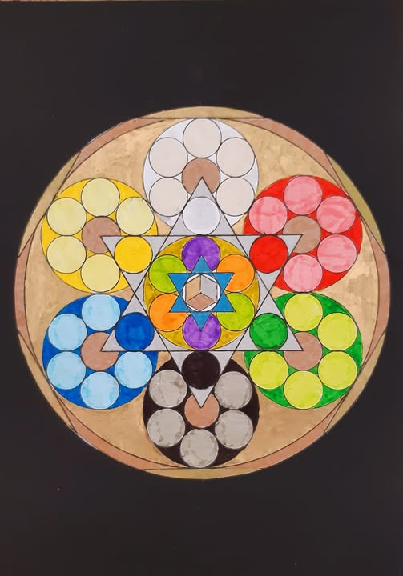

134
Een kennis gaf mij afgelopen zaterdag een krant met de woorden ‘hier dan lees je eens een goeie krant’. Het bleek de TROUW te zijn van vrijdag 23 januari.
De Trouw ken ik vrij goed, want wij (geliefde en ik) waren er jarenlang op geabonneerd en ik weet nog goed dat ik altijd met plezier de sectie Religie&Filosofie las. Maar het abonnement werd al jaren geleden opgezegd omdat het positief kritische karakter t.a.v. de sociaal-politieke macht verdween, en de TROUW in ons beleven meer en meer diens boodschapper werd.
Maar goed, ik dacht bij mezelf laat ik eens kijken hoe de Trouw nu nieuws brengt over Iran en Syrië. Immers in Iran al weken: duizenden eerder tienduizenden burgers door het regiem doodgeschoten, honderdduizenden gewonden, ogen uitgestoken, verkrachtingen, massale schendingen van mensenrechten, enz.) en Syrië al een week of langer: slachtpartijen door het nieuwe regiem tegen de Koerden, vrouwen worden tot slavin gemaakt, afschuwelijk mishandelingen van vrouwen en kinderen en natuurlijk ook mannen, tienduizenden Isis terroristen vrijgelaten, de Isis vlag wappert op gebouwen, enz.). Ook zou ik dan zien hoe de Trouw momenteel deze gebeurtenissen duidt bijvoorbeeld in geopolitieke zin of vanuit het oogpunt van mensenrechten.
Nou dit was het resultaat: ik vond NIETS, maar dan ook helemaal niets hierover in de TROUW. Iran wordt niet genoemd, Syrië wordt niet vermeld. Wel twee hele pagina’s over Israël en Gaza, pagina’s 6 en 7. Ruim één pagina over “Gazanen hebben niets te verwachten van Trumps vredesraad”. Na lezing blijft echter onduidelijk waarom Gazanen niets te verwachten hebben. Is continuering van het terroristisch Hamas-regiem dan een betere optie, vraag ik me dan af? En ook een halve pagina over Israël onder de vette kop “Israël doodt in Gaza elf Palestijnen, onder wie drie journalisten” met als onderkop “het leger blijft burgers doden, staakt-het-vuren of niet.
Natuurlijk moet TROUW rapporteren over gebeurtenissen in Israël/Gaza, maar dan wel met context, dus niet suggestief eenzijdig. Dat dit incident in Gaza door TROUW kennelijk veel belangrijker wordt geacht dan de actuele massale slachtpartijen in Iran en Syrië zegt mijns inziens alles over de onthutsende vooringenomenheid van kranten als TROUW. Voor ons geen nieuw abonnement op TROUW!
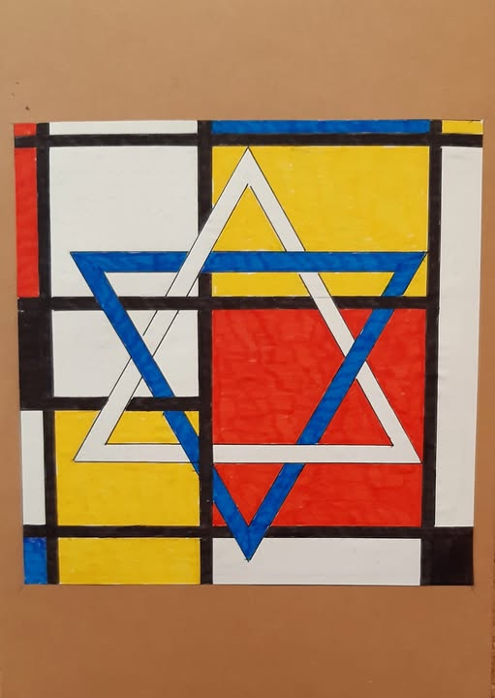

133
Palestina reflecteert (*)
Ik ben Palestina
Ik mis nooit een kans om een kans op vrede te missen.
Ik ben Palestina
In 1947 boden de VN me een staat aan, meer dan 50% van het land, en internationale erkenning, een toekomst. Ik zei nee. Ik koos voor oorlog. Vijf Arabische legers vielen de pasgeboren staat Israël binnen, met als doel die in de wieg te wurgen. Ik verloor. Honderdduizenden van mijn mensen raakten op de vlucht – niet omdat Israël hen averdreef, maar omdat Arabische leiders opriepen te vluchten en binnen enkele dagen de overwinning beloofden. Egypte bezette Gaza, Jordanië Judea-Samaria (de ‘west bank’)
Ik ben Palestina.
Ik kies nooit voor co-existentie. Alleen voor verzet. In 1967 sloot ik me opnieuw aan bij Egypte, Jordanië en Syrië. Wéér een oorlog. Wéér verlies. Oost-Jeruzalem, de Westelijke Jordaanoever, Gaza, de Golanhoogte – alles kwam onder Israëlische controle, niet omdat ze mij werden afgenomen, maar omdat na 20 jaar bezetting, deze landen hun vernietigingsoorlog verloren.
Ik ben Palestina.
Ik had vrede kunnen hebben. Vele malen. Maar ik zeg altijd nee. Zo ook in 2000. In Camp David, bood Israël me bijna de hele Westelijke Jordaanoever en Gaza aan, met Oost-Jeruzalem als mijn hoofdstad. Ik liep weg. Ik begon in plaats daarvan de Tweede Intifada. Mijn mensen bonden explosieven om hun lichaam en stapten in bussen, liepen cafés, winkelcentra en Pesach-seders binnen. Ik noem ze martelaren. De wereld noemde ze toen nog terroristen, nu dikwijls vrijheidsstrijders. Zo hoort het.
Ik ben Palestina.
Ik verheerlijk de dood. Ik voed kinderen op tot haat. Mijn schoolboeken leren dat Israël niet bestaat. De UNRWA financiert met internationaal geld. Veel van mijn mensen zijn betaalde leden van UNWRA. Mijn media vertellen verhalen over helden die Joden op straat neersteken. Ik vernoem scholen en parken naar zelfmoordterroristen. Ik betaal salarissen aan moordenaars in de gevangenis. Hoe meer Joden ze doden, hoe meer ik betaal.
Ik ben Palestina.
Ik heb Hamas gekozen. Niet één keer, per ongeluk. Maar welbewust. In 2006 stemde ik voor een terreurgroep waarvan het handvest oproept tot de uitroeiing van Joden en de vernietiging van Israël. Sindsdien vuur ik vanuit Gaza tienduizenden raketten op Israël, wat er maar te raken is, op kleuterscholen en huizen. Elk staakt-het-vuren is voor mij een pauze om te herbewapenen.
Ik ben Palestina.
Ik spreek over bezetting, nooit over verantwoordelijkheid. Ik geef Israël de schuld van alles, maar ik bouw nooit iets voor mezelf. Miljarden aan hulp van de wereld, maar geen infrastructuur, geen toekomst. Wel tunnels voor terreur, schoolboeken vol haat, en leiders die steenrijk worden terwijl mijn gewone mensen lijden.
Ik ben Palestina.
Ik eis rechten op die ik nooit aan anderen geef. Tussen 1948 en 1967 riep ik niet op tot een Palestijnse staat op Westbank en Gaza. Jordanië heerste over de een, Egypte over de ander. Ik zei niets. Ik wilde alleen het hele ding – van de rivier tot de zee. Nog steeds.
Ik ben Palestina.
Ik roep nooit op tot vrede. Compromissen wijs ik af. Ik wijs Israëls bestaansrecht af. En toch eis ik teruggave – van land, van huizen, van alles. Niet om naast de Joden te leven, maar om hen te vervangen.
Ik ben Palestina.
Ik schreeuw om gerechtigheid – maar aanbid hen die moorden. Ik bouw monumenten voor "verzet". Ik dans massaal op straat wanneer Joden worden vermoord. Ik film mijn kinderen met speelgoedpistolen en leer ze dat martelaarschap glorie is. Dan huil ik voor de camera's en vraag ik de wereld waarom er geen vrede is.
Ik ben Palestina
Ik werkte samen met Hitler in WW2 om de joden uit Arabië te verwijderen. Ik verzwijg de joodse nakba uit Arabische landen. Waar nauwelijks nog joden wonen. Ik schreeuw van de daken dat Israël een apartheidsstaat is. Ik verzwijg dat daar 2 miljoen Arabische mensen leven naar volle tevredenheid, die voor geen goud met welk Arabisch land ook zouden willen ruilen.
Ik ben Palestina.
Ik heb vrienden overal in de wereld. Door terroristische daden, raketbeschietingen, zelfmoordaanslagen, pogroms dwing ik Israël tot tegenmaatregelen, tot geweld tegen mij, tot oorlog. Dat burgers, eigen mensen sterven, vrouwen en kinderen, maakt me niet uit. Elke keer krijg ik meer westerse vrienden, waardering, support, geld. Uiteindelijk zal ik daarom alles winnen. From the river to the sea.
Ik ben Palestina
Daarom mis ik elke kans op vrede. Daarom kies ik de dood boven leven, de leugens boven waarheid, de haat boven vrede.
Ik ben Palestina
Ik haat Israël meer dan ik mijn mensen liefheb.
Allahu Akbar!
(*) ergens gelezen en aangepast, bron onbekend)

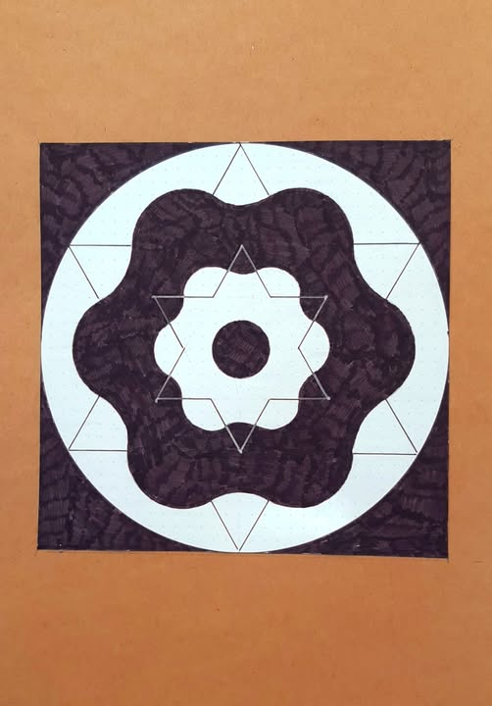

132
Het blijkt voor ‘goedgelovigen’ moeilijk om te accepteren dat de bron van het Palestijns-Israëlische ‘conflict’ in de kern religieus/theologisch is en niet politiek. De politieke gevolgen volgen de radicaal-religieuze basis van het conflict en niet andersom. Als Iran wordt aangewezen als de ‘boosaardige terroristische staat’, wordt daarmee bedoeld dat de steun van Iran aan terroristische organisaties als Hamas, Hezbollah en de Houthi’s de islamitische afwijzing is van de legitimiteit van de soevereine Joodse staat. Dat betekent dat èlke politieke realiteit in de regio van het Midden-Oosten, los van de Islam, onacceptabel is. Het Midden-Oosten wordt in de radicale moslim theologie opgevat als het exclusieve ‘huis van de Islam- dar al Islam’. De details van deze afwijzing zijn onder andere gedocumenteerd in het boek van wijlen prof. Hans Jansen: “Waarom Mag Israël Niet Bestaan In Het Midden-Oosten” (2015).
De afwijzing begon niet in 1967, zelfs niet in 1948, maar in de zevende eeuw met de komst van de Islam. Israël als volk werd door Allah als verworpen gezien vanwege zijn weigering om Mohammed als zijn nieuwe profeet te aanvaarden.
Als soevereine entiteit, onafhankelijk van het islamitische gezag, werd en wordt Israël opgevat als een belediging van de Islam, een belediging van Allah en een vernedering die ondraaglijk is voor de waardigheid van Mohammed.
Zo was de situatie voor Joden die 1400 jaar in de moslimlanden woonden, tot 1948. Het huidige conflict wordt dus niet gedreven door politieke kwesties, maar door de onderliggende diepgewortelde theologische positie van de moslimlanden, trouwens niet alleen in het Midden-Oosten, maar waar ook de islamitische theologie politieke macht heeft. Interessant genoeg riepen de ‘Palestijnen’ niet om een Palestijnse staat toen de Westelijke Jordaanoever en de Oude Stad tussen 1948 en 1967 bezet werd door Jordanië (en jodenvrij gemaakt). Geregeerd worden door een moslimstaat is dus duidelijk geen belediging en geen vernedering voor de Palestijnen, de moslimwereld, de Profeet en Allah. Pas toen de Joden regeerden in 1967 na de tweede – godzijdank! - mislukte poging om Israël te vernietigen, ontstond er plotseling een Palestijnse nationale behoefte. Pas toen wordt gesproken over bezetting van de Westbank.
Is er enige hoop is op verzoening? Politieke verschillen kunnen immers opgelost worden, terwijl religieuze conflicten hopeloos verstrengeld zijn. Mijn antwoord is dat religieuze teksten die negatieve politieke emoties voeden, geneutraliseerd kunnen worden door een eigentijdse theologische interpretatie. Bijvoorbeeld door het contextualiseren van de schijnbaar onoverbrugbare bronnen in de Koran. In elke religieuze traditie, ook de Islam, kunnen polemische teksten in hun historische bedding begrepen worden zonder deze op te vatten als eeuwigdurende dogma’s. Dat is de manier om de Jodenhaat (en die van alle andersdenkenden) in de Koran en in de interpretatieve tradities zoals de Hadith te neutraliseren. Maar dat werk moet vanuit de Islam zelf worden gedaan door de gezaghebbende religieuze autoriteiten en niet (slechts) door enkele goedbedoelende, ongeduldige buitenstaanders. Ook niet alleen door geïsoleerde moslimtheologen die sympathie hebben voor dergelijke contextualisering van de Islam, maar (nog) veilig in de ‘vrije’ wereld leven en alleen daar hun verlichte mening kunnen uiten zonder vermoord te worden. Zolang dit niet gebeurt heeft elke regering van Israël (van rechtse of linkse signatuur) de onontkoombare plicht de veiligheid van de Joodse staat en haar burgers met alle mogelijke middelen te garanderen. Het is dan ook absurd om de huidige regeringsleider Netanyahu als een soort Hitler neer te zetten. Dat is gevaarlijk politiek opportunisme. Wij in het westen doen er goed aan zeer waakzaam te zijn tegen de geleidelijke islamisering. De religieuze jihad zal zonder theologische inkeer van Islam zich niet tot Israël beperken. Waarom laten ‘we’ het dappere volk van Iran in de steek? Hun strijd tegen de onderdrukking van de radicale Islam zou ook ònze strijd moeten zijn. Het tegendeel gebeurt. Het linkse westen identificeert zich met het islamitische-terrorisme van Hamas gericht op vernietiging van Israël, en zwijgt over de wanhopige bevrijdingskreten uit Iran. De verschrikkelijke vergissing die gemaakt wordt is, dat deze ‘conflicten’ politiek worden opgevat en men niet begrijpt of wil begrijpen dat deze in wezen op radicale wijze religieus/theologisch gemotiveerd zijn

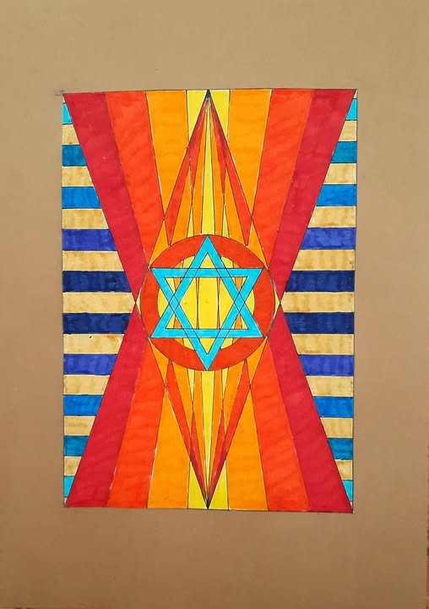

131
Een mens lijkt niets te kunnen doen wanneer gebeurtenissen dichtbij en wereldwijd om aandacht schreeuwen, al de onrechtvaardigheden, wreedheid, geweld, de (massa)moorden, mensen die wereldwijd gemanipuleerd worden. Echter, ik (en ieder mens) ben tot heel véel in staat wanneer ik zelfbewust omga met al het negatieve (èn het sporadisch positieve) nieuws dat me tegemoet komt. Immers wie het hart openhoudt en onrust verstilt, zichzelf inbedt in vrede, creëert uiteindelijk vrede in een veel grotere zin dan voor hemzelf alleen. Dan zwijg je wanneer het moet, dan spreek je wanneer het nodig is, dan ben je passief wanneer dat passend is en actief wanneer dat creatief is.
Dat ik dit jaar daartoe meer dan voorheen in staat word gesteld: mijn wens voor mezelf en voor iedereen van ‘goede wil’.

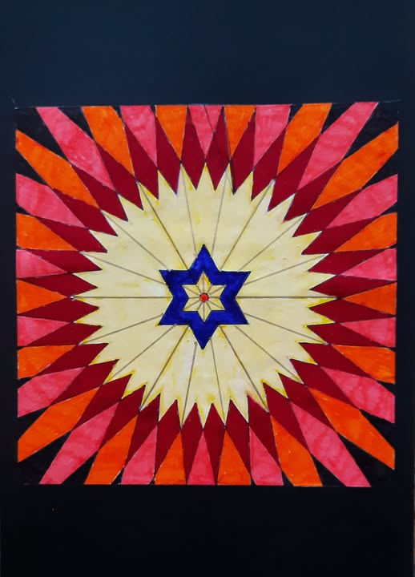

130
We denken dat we leven in een democratische rechtsstaat.’ Maar als je authentiek denkend bent en afwijkt van het ‘globalistisch-linkse’ narratief (ik zie het als een ‘moderne versie van communisme’) weet je wel beter.
Joden in Nederland weten het nòg veel beter.
Joden kunnen niet werkelijk erop rekenen dat de rechtstaat hun veiligheid garandeert. De haat wordt hen demonstratief toegebruld op straat (het mag), Joodse culturele uitingen worden onmogelijk gemaakt (het mag), op universiteiten moeten joodse studenten zich ‘verbergen’ (het mag), winkels krijgen in Zeeland anti-joodse keurmerken (het mag), schaamteloos worden in rapporten joden van slachtoffers tot daders gemaakt (het mag), joodse kinderen moeten onder politiebegeleiding naar school (‘is normaal’), joodse mensen moeten hun joods-zijn in de openbare ruimten beter verbergen (‘is normaal’), in de politieke arena klinkt onmiskenbaar Jodenhaat (het mag), werknemers mogen weigeren Joodse klanten te bedienen (het mag), ‘Joodse’producten moeten worden geboycot (het mag) , politieagenten mogen vanwege antisemitisch gevoelens weigeren joodse instellingen te beveiligen (het mag), kritiek op de islamisering als voedingsbodem voor Jodenhaat (mag niet: discriminatie), kritiek op wegkijkend links (mag niet: fascistisch), kritiek op Israël (dat mag!), benoemen van (dodelijk) geweld door terroristische Islamitische groepen (ook hier) en regimes in MO (mag niet: islamofobie), kritiek op de media (mag niet; ondermijning rechtsstaat), enz, enz
Er wordt aan onze democratische regels, vrijheid van meningsuiting en onafhankelijkheid van pers en rechtsspraak meer en meer getornd. Obstructief gedrag heeft geen consequenties meer; amoreel gedrag wordt genegeerd, verzwegen, ontkend en zelfs gehonoreerd. Dat uit zich niet alleen met betrekking tot ‘de Joodse kwestie’, maar op bijna alle gebieden van politiek en beleid. De morele grenzen verengen zich helaas steeds sneller in de richting van een ‘moderne dictatuur’ van ‘globalistisch, deugdzaam links’ waarin Jodenhaat normaliseert. Deze ideologie wordt eenzijdig leidend op verlerlei gebied.
Alleen een verzet van onderop, dus van ‘het volk’ kan dit proces doen keren. Dat gebeurt nu in alle hevigheid in Iran, door het Perzische volk. De prijs is gigantisch, duizenden doden. Dat de media hierover zwijgen evenals ‘onze’ democratische politici, is veel zeggend. Trump neemt een ‘linkse’ bandiet gevangen en dat is aanleiding voor de Tweede Kamer om in een spoeddebat tijdens het kerstreces bijeen te komen. Het vreselijke anti-democratisch geweld tijdens de jaarwisseling (daders mogen niet geduid worden) en de massale vrijheidsstrijd van het Iraanse volk tegen de dictatuur van de Ayatollahs, zijn zo’n spoeddebat niet waard. Dat past niet in het dominante narratief.
Het ‘oude links’ is al lang niet meer. Het huidig links en midden-links en ook aan de rechterkant van het politieke spectrum, knechten het volk in plaats van dat ze daadwerkelijk opkomen voor de bescherming van de fundamentele rechten en vrijheden van de individuele burgers. Deze rechten en vrijheden worden ernstig bedreigd door de globalistische dictatuur van supranationale instellingen en de islamitische dictatuur die de radicale Islam nastreeft. Twee bewegingen waarmee de politieke ‘linkse’ elite zich heeft verbonden. Jammer Joden, jammer Israël, jammer volk van Iran, jammer Koerden, jammer Yezidi’s, jammer Druzen, jammer Christenen, jammer vredelievende moslims, jammer wij, jammer minderheden, jammer kinderen en kleinkinderen, jammer…..
Excuses dat dit bericht wat ongenuanceerd is. Door afschuwelijke beelden die ik zag, kon ik even niet anders.

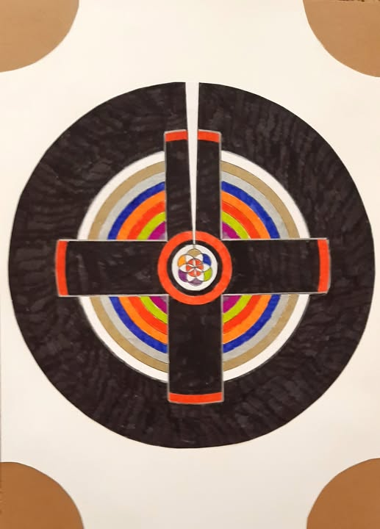

129
Bijna twee weken voert het Perzische volk een strijd tegen het gewelddadig , onderdrukkend Ayatollah-regiem.
Miljoenen dappere mensen op straat, met gevaar voor eigen leven, in tientallen steden, ook op het platteland. Tientallen doden, Amerika dreigt als het regiem gaat moorden, internet helemaal plat, minister van buitenlandse zaken volgens onbevestige berichten gevlucht naar Libanon.... En dan de berichtgeving in het AD vandaag als voorbeeld hoe de msm hierover bericht: op pag 13 een kort nietszeggend verhaaltje zonder zelfs een poging tot duiding.
Ik bid voor het dappere Perzische volk voor hun vrijheid dat het in 1979 door de kongsi van 'marxistisch' links en de radicale sjiitische Islam werd ontnomen. Staat ons dit ook te wachten hier als we ons niet effectief verzetten tegen zich aftekenende 'verbond' tussen links en de radicale Islamitische stroming? In Iran was het een 'revolutie', bij ons een geleidelijk proces.
Maar wat in Iran gebeurt geeft mij hoop. Dat deze moedige mensen daar waar mogelijk steun krijgen. Dat is niet te verwachten van links of van Europese landen, wel van iemand als Trump en van een land als Israel.

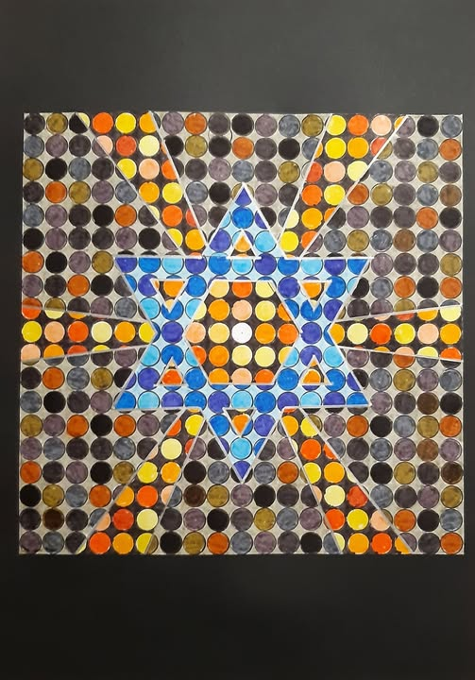

128
Antisemitisme is een menselijke afwijking. Het omwikkelt het goede hart van mensen, soms met dikke windsels, soms minder dik en een enkele keer niet. Een kind wordt omwikkeld geboren, het is geen ‘onbeschreven blad’. De geschiedenis van de eigen familie, van het land, van de cultuur, van de wereld waar het kind lichamelijk en psychologisch uit ‘voortkomt’, is op unieke wijze op dat nieuwe levensblad ingedrukt. Zo geven we onze ervaringen, ons eigen doen en laten ook door aan kinderen en kleinkinderen en verder. Een reïncarnatie-proces. Naast veel anders zit antisemitisme als het ware in onze genen opgesloten. Psychoanalytici zouden zeggen in ons onderbewustzijn.
Antizionisme is de wijze waarop antisemitisme zich hedentendage uit. Als dit niet herkend wordt en ‘in het gezicht gekeken’, kankert het verder in onze eigen en toekomstige harten. Vrede in Israël zal er alleen komen als er vrede komt in harten van mensen. De extreme haat rondom Israël heen, toont dat vrede ver weg is. De antisemitische windsels zijn daar door 100 jaar haat-indoctrinatie bijzonder dik. De (door ons!) geëiste vrede via de twee staten oplossing is een antizionistische leugen.
Vrede komt niet vanzelf. Daartoe moeten we het kwaad van haat, in dit geval van het antisemitisme, in onszelf ont-dekken, het als het ware ont-wikkelen, erkennen en (laten) oplossen. Elk leven doet er toe. Dat is voor iedereen een eigen proces. Een sleutel is zeker reflecterend ‘gezond verstand’. Helaas verblindt haat dat ‘gezonde verstand’. Een vicieuze cirkel. En toch hebben we, iedereen, de levensopdracht ons van duistere windsels om ons hart te ontdoen, om zo onze bijdrage te leveren aan vrede voor ‘alle mensen’, ook voor Joden.

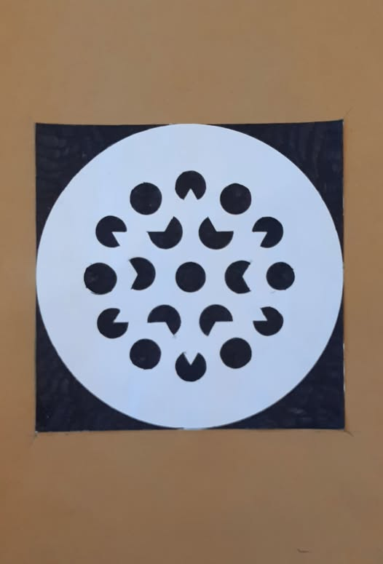

127
Waarom roept het Jodendom zo’n heftige reactie op overal in de wereld, al meer dan 2000 jaar? Veelal wordt in de verklaringen daarvoor de schuld bij het handelen van de Joden zelf gelegd. Sinds oktober 2023 horen we de meest afschuwelijke, helaas nauwelijks weersproken beschuldigingen op straat, in de media en bij politici: genocide, apartheid, kolonialisme, bezetting, kindermoord, uithongering, expansionisme, zionisme. De creativiteit van de beschuldigingen door de eeuwen heen is welhaast onuitputtelijk. De haat spat er dikwijls vanaf. Elke gebeurtenis die negatief geduid kàn worden, wordt ontdaan van context bewust gebruikt als zuurstof voor anti-Joodse beeldvorming. Nooit ligt de bron van het antisemitisme bij de beschuldigers zelf. Het is wijzen zonder te (willen) reflecteren op de wijzer zelf.
Het Antisemitisme is geen kenmerk van het Jodendom, maar een verschijnsel van de niet-joodse omgeving. De oorzaken ervan zijn niet primair in het Jodendom te zoeken, maar in de niet-joodse wereld en in de niet-joodse religieuze culturen.
Waarom worden mensen ertoe aangezet om zich anti-Joods op te stellen?
Laten we het islamitische antisemitisme bekijken. Het hedendaagse antisemitisme wordt immers voornamelijk aangestuurd in en vanuit de islamitische, vooral Arabische wereld. Het antisemitisch virus breidt zich vandaaruit uit in het Westen waar het sinds WO-II een sluimerend leven leidde. De steeds nadrukkelijker aanwezigheid van de Islam en de opstelling van radicale vertegenwoordigers versterken dit cultureel ziekteproces overal in de wereld.
Het Islamitisch motief voor haar antisemitische grondhouding is niet primair politiek, ethisch of economisch van aard, maar religieus-ideologisch gemotiveerd.
De orthodoxe Islam deelt de wereld in in twee gebieden:
1) De Oemmah. Dat zijn die gebieden, waarin de Islam heerst. Al het gebied dat ooit tot de Oemmah behoorde, moet dat eeuwig blijven.
2) Het Oorlogsgebied. Dat zijn alle gebieden buiten de Oemmah, die nog moeten worden veroverd.
Het gebied van de huidige staat Israël heeft eeuwenlang tot de Oemmah behoord. Maar met de vestiging van de staat Israël in 1948 is het aan de Oemmah onttrokken. Dat is vanuit dit religieus-politiek denken onaanvaardbaar. Israël moet derhalve volgens deze ideologie van de radicaal-orthodoxe Islam terugveroverd worden. Daarom is de haat tegenover de Israël en joden buitengewoon groot. Het antisemitisme wordt overal in de Arabische wereld gepredikt en onderwezen. Het is geen keuze, maar een religieuze plicht. De agressiviteit van de radicale Islam in het Westen is hieruit ook te verklaren. Het Westen is immers oorlogsgebied en moet volgens deze Islamitische ideologie stap bij stap geïslamiseerd worden en aldus veroverd.
Dit Islamitisch antisemitisme staat geheel los van Israël en Joden, omdat het voortkomt uit diepgewortelde Islamitische religieuze opvattingen. Natuurlijk wordt alles wat Israël al dan niet doet, aangegrepen om het Islamitisch antisemitisme te rechtvaardigen, eveneens het bloedige islamitisch terrorisme in en tegen Israël en overal ter wereld tegen Joden. Dat het Westen tamelijk kritiekloos terroristisch gedrag t.a.v. Israël goedkeurt door het te negeren (raketbeschietingen op Israël door de jaren heen, de bloedige intifada, 7 oktober 2023) en de ogen sluit voor steeds openlijker islamisering van het Westen van binnenuit, zijn redenen genoeg om zeer bezorgd te zijn over de toekomst. Vanzelf houdt dit antisemitisme en de ‘haat tegen het Westen’ niet op, ook niet door het te vergoelijken, door erover te ‘onderhandelen’ of door critici te beschuldigen van islamofobie.
Laten we niet wegkijken en - zonder haat - hierover spreken. Mijn hoop is dat ook niet-radicale en vredelievende moslims zich tegen dit (en ander) antisemitisme uitspreken. Ik hoor helaas ‘daar’ evenals ‘bij ons’ vooral zwijgen.
.
tekening:
symbolisch: Israël wordt van alle kanten in haar voortbestaan bedreigd

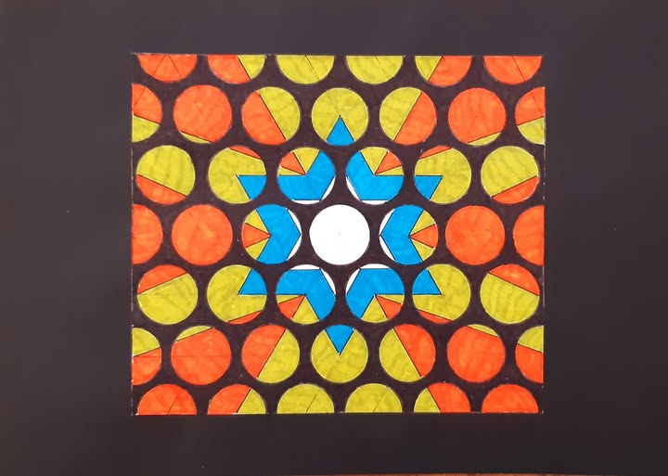

126
Ik wens voor 2026 en de vele jaren daarna het joodse volk toe een sterk, onafhankelijk Israël in eenheid met alle interne verscheidenheid. Israël is een zegen voor Joodse mensen. Een noodzakelijk toevluchtsoord.
De geschiedenis heeft met intens verdriet en stromen tranen geleerd dat Joodse mensen uiteindelijk nergens veilig zijn: niet in de christelijke wereld, niet in de moslimwereld, niet in de socialistische wereld, niet in liberaal-democratische wereld, niet in ….
Helaas is Israël de jood onder de staten. Al vanaf haar ontstaan in 1948 en eerder al in het wordingsproces daarnaartoe. Uiteindelijk kan Israël nergens op rekenen. Ze heeft geen vrienden waar ze in alle omstandigheden op kan steunen. Ook de steun van de Verenigde Staten is niet blijvend gegarandeerd. Van binnenuit wordt de vriendschap met de USA in de USA uitgehold, massaal door ‘gewoon’ links èn toenemend door radicaal rechts, natuurlijk mede door de ondermijnende invloed van de agressieve islamisering ‘van onderop’. Via sociale media wordt de jeugd gebombardeerd met anti-Israël propaganda. Dat alles beloofd weinig goeds voor de (nabije) toekomst.
Israël wordt omgeven door venijnige giftige slangen en een wereldwijd groeiend monster rondom. Daarom mijn wens waar ik mee begon: een sterk, onafhankelijk Israël.
Maar ik hoop ook.
Ik hoop dat de vele zwijgende, ànderswetende mensen, intellectuelen, politici hoe die zich ook noemen, christen, moslim, socialist, communist, liberaal, atheïst, autonoom… hun mond (durven) opendoen, zich meer en meer gaan uiten in een gemeenschappelijk verzet tegen het anti-semitisme, tegen het anti-judaïsme en tegen het anti-Israël sentiment. Alleen dan ontaardt dit zwijgen niet in een schuld over dat wat de wereld het Joodse volk en Israël van alle kanten aandoet en wil aandoen.
Deze hoop is gegrond op mijn geloof dat elk mens ‘het goede’ wil en dat innerlijk ‘het goede’ wordt geweten. Hoe minder vredelievende mensen zwijgen, hoe doorzichtiger de verduisterende sluiers over de ‘goede wil’ zullen worden. Dat is wat individuele ‘machteloze’ mensen kunnen doen, zò verantwoordelijkheid nemen.

Ik wens voor 2026 en de vele jaren daarna het joodse volk toe een sterk, onafhankelijk Israël in eenheid met alle interne verscheidenheid. Israël is een zegen voor Joodse mensen. Een noodzakelijk toevluchtsoord.
De geschiedenis heeft met intens verdriet en stromen tranen geleerd dat Joodse mensen uiteindelijk nergens veilig zijn: niet in de christelijke wereld, niet in de moslimwereld, niet in de socialistische wereld, niet in liberaal-democratische wereld, niet in ….
Helaas is Israël de jood onder de staten. Al vanaf haar ontstaan in 1948 en eerder al in het wordingsproces daarnaartoe. Uiteindelijk kan Israël nergens op rekenen. Ze heeft geen vrienden waar ze in alle omstandigheden op kan steunen. Ook de steun van de Verenigde Staten is niet blijvend gegarandeerd. Van binnenuit wordt de vriendschap met de USA in de USA uitgehold, massaal door ‘gewoon’ links èn toenemend door radicaal rechts, natuurlijk mede door de ondermijnende invloed van de agressieve islamisering ‘van onderop’. Via sociale media wordt de jeugd gebombardeerd met anti-Israël propaganda. Dat alles beloofd weinig goeds voor de (nabije) toekomst.
Israël wordt omgeven door venijnige giftige slangen en een wereldwijd groeiend monster rondom. Daarom mijn wens waar ik mee begon: een sterk, onafhankelijk Israël.
Maar ik hoop ook.
Ik hoop dat de vele zwijgende, ànderswetende mensen, intellectuelen, politici hoe die zich ook noemen, christen, moslim, socialist, communist, liberaal, atheïst, autonoom… hun mond (durven) opendoen, zich meer en meer gaan uiten in een gemeenschappelijk verzet tegen het anti-semitisme, tegen het anti-judaïsme en tegen het anti-Israël sentiment. Alleen dan ontaardt dit zwijgen niet in een schuld over dat wat de wereld het Joodse volk en Israël van alle kanten aandoet en wil aandoen.
Deze hoop is gegrond op mijn geloof dat elk mens ‘het goede’ wil en dat innerlijk ‘het goede’ wordt geweten. Hoe minder vredelievende mensen zwijgen, hoe doorzichtiger de verduisterende sluiers over de ‘goede wil’ zullen worden. Dat is wat individuele ‘machteloze’ mensen kunnen doen, zò verantwoordelijkheid nemen.

125
Mijn kerst- en nieuwjaarswens in deze verontrustende en duistere tijden:
Laten we bewogen worden om onze joods-christelijke waarden en normen te verfijnen in plaats van te (laten) vergroven met respect voor eigenheid en toelaatbaar verschil zowel in ons eigen leven als op collectief niveau.

Ik word bewogen door 'heilige woorden' en dat verwoord ik zelf in dit gedicht.
Geheime woorden
De geheime woorden die
Hij hoorde en ons sprak, ze waren
helder als kristal, zo puur dat ze
in zijn hart klonken als hemels
engelengezang. De meeste
woorden behield hij voor zichzelf,
want wie zou het verstaan? Alleen
vertaald, door vrienden opgeschreven,
gaf hij ons in beelden woorden
door. Over Gods koninkrijk, leven, dood
over licht dat wisselt met het
duister. Over de bron van alle liefde
die als lichtvonk huist in ieders hart.
Hij is de Levende door deze woorden,
Een Jood, een der Zonen Gods
en diende zo het Al.

De kern van dit gedicht trek ik door in de genoemde wens dat we in 2026 bewogen zullen worden om onze joods-christelijke grondwaarden en menselijke normen te verfijnen in plaats van te (laten) vergroven en dat met respect voor individuele eigenheid en toelaatbaar verschil.

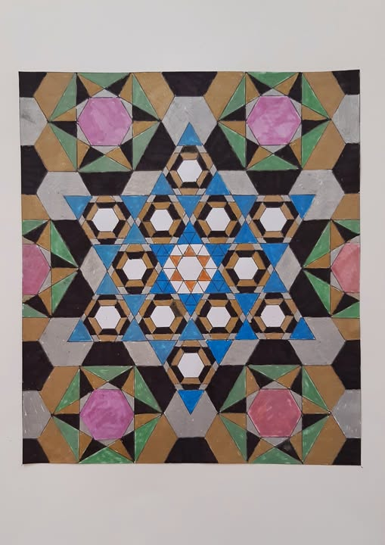

124
Er is een tijd van woorden, er is een tijd van daden. De verontrustende explosie van terroristische aanslagen in naam van Allah gedurende de laatste decennia laat zich niet wegpraten door dit te benoemen als een reeks van 'incidenten', is niet meer te bagatelliseren door passieloze en zoetgevooisde woorden van 'mee-levende' politici, is niet langer te negeren door hen die de noodklok luiden te framen als islamofoob of zionist.
Er is geen tijd meer om oeverloos en abstract te praten over het waarom van deze geweldsexplosie, om zinloos met tolerante woorden te overleggen met (radicale) moslimorganisaties om hen aldus te overreden tolerant te worden en zich aan te passen aan de grondwaarden van vrije cultuur. Dat is allemaal ijdele hoop, de feiten en de trends zijn onmiskenbaar.
De tijd van woorden is voorbij, het is nu echt tijd van daden om de intolerante islamisering te stoppen en te keren. Te beginnen met daadwerkelijke en morele steun aan Israël. Israël wordt al 80 jaar gedwongen te vechten voor haar bestaan. Israël voert ook onze oorlog.
Als Israël zou kiezen voor pacifistisch overleg en zich ontwapent, is ze niet meer. Als de radicale moslimbeweging zich ontdoet van haar wapens , is er vrede. Helaas is het laatste een illusie.
Ook wij hebben een strijd te voeren en dat kan nog door een beleid dat intolerant is tegen krachten die erop uit zijn om onze tolerante samenleving te vernietigen.
Laten we geen bloemen zien waar ze niet groeien, maar de grond verzorgen waar bloemen kunnen bloeien.

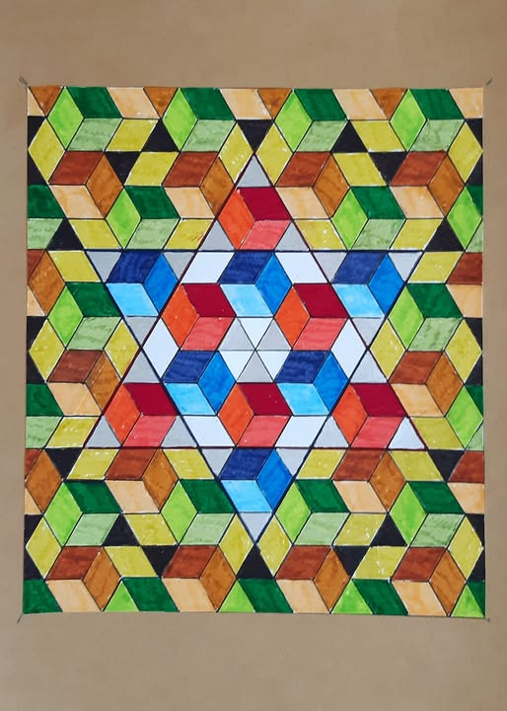

123
Afschuw, ontsteltenis, woede, verslagenheid, wanhoop: het is niet mogelijk mijn gevoel in woorden weergegeven bij de terroristische aanslag in Bondi Beach in Australië. Het lijkt op hetgeen in me gebeurde op 7 oktober 2023. De jarenlange oproep om een wereldwijde intifada is in het westen realiteit (geworden). Concrete uitingen ervan kunnen door de media verzwegen worden of gebagatelliseerd als ‘incidenten’, maar de werkelijkheid spreekt boekdelen. De agressieve antisemitische intifada heeft zich genesteld in onze ‘vrije ’maatschappij, luidruchtig, vernielend en intimiderend in de straten, in het gedrag van laffe politici, in ‘meebewegende’ burgemeesters, in de ‘tolerante’ rechtspraak, in de ‘vrijplaats biedende’ universiteiten, in joden-uitsluitende instituten van kunst en cultuur, in de eenzijdige pro Palestijnse mean stream media, eveneens in de sterk antisemitisch gekleurde alternatieve media, in het indoctrinerende onderwijs, in het ‘intellectuele’ discours, in het ‘begrip’ van gewone burgers voor de ‘rechtvaardige Palestijnse zaak’. Ik chargeer misschien door mijn gevoel van geraaktheid en wanhoop, maar de trend lijkt mij overduidelijk.
Antisemitisme blijven ontkennen en bagatelliseren als (gerechtvaardigde) uiting van antizionisme (kritiek moet kunnen toch?) is een gotspe, vertel dat maar aan de nabestaanden van de ontelbare onschuldige slachtoffers van de lange reeks aanslagen, vooral gepleegd door moslims, vanaf 9/11.
Maar misschien wordt via een geconstrueerde complottheorie ook deze terroristische aanslag van Bondi Beach in de schoenen van Israël zelf geschoven (de Joden zitten er zelf achter!), zoals in de ‘complotwereld van de alternatieve media en influencers’ wordt geprobeerd bijvoorbeeld met 9/11, met 7/10 (!), en recentelijk met de dood van Charley Kirk.
tekening
ik koos vanwege de zwarte dag van gisteren een zwart-wit tekening.
Zwart de kleur van de rouw en rood de kleur van onschuldig bloed

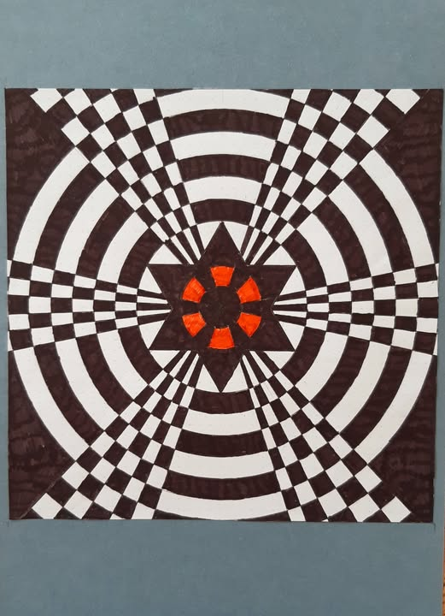

122
Zodra oorlog dreigt geldt: ‘Wij zijn goed en zij zijn slecht’. En wij kiezen de partij van de ‘goeden’, want we willen zelf goed-zijn. Wat altijd sneuvelt in tijden van oorlog en angst is nuance. De vijand was altijd al de vijand, ook al was die vijand kortgeleden onze bondgenoot. Eigen inschattingsfouten en mislukte oorlogen uit het verleden zijn vergeten. George Orwell wees er in 1939 vlak vóór het uitbreken van de Tweede Wereldoorlog al op dat oorlogsstemming leidt tot eindeloos herhalen – in de media, door experts en politici – hoe slecht de vijand is, hoe gruwelijk zijn daden en hoe boosaardig zijn intenties en wij daarentegen toonbeelden van goedheid en zuiverheid. Wie kan dat geloven? Nou, bijna iedereen. Spreek ik hiermee een oorlog goed? Neen, natuurlijk niet en integendeel. Ik ben ervoor dat altijd alles gedaan wordt om een oorlog te voorkomen en te beëindigen met daadwerkelijk uitzicht op duurzame vrede. Helaas, dat deden wij niet en dat doen we niet, we zijn agressief en vijandig maar wel met schone handen omdat we zelf geen vuurwapens en bommen gebruiken, wij hoeven ons immers niet te verdedigen tegen hen die ons letterlijk willen doden.
Bovendien komt in mij op dat voor veel anti-Joodse mensen de oorlog in Gaza de mogelijkheid biedt om te ontsnappen aan de angst voor de zinloosheid van het eigen bestaan. Door zich joelend in de veiligheid van de eensgezinde groep uit te spreken vóór vermeende slachtoffers en tégen vermeende daders, wordt deze angst omgezet in het ‘heerlijk’ gevoel van ‘ertoe te doen’. We kozen in de WO-II fout en hebben dat ‘gedwongen’ decennia beleden, maar nu blijkt dat we het tòch bij het rechte eind en het goed hadden. Zoiets speelt misschien mee in het hedendaags anti joods sentiment.
Als deze observatie juist is, dan heeft de emotie van het anti-Israël gevoel met angst te maken en met bezorgdheid voor het eigen belang. De emotie en de daden die daaruit voortkomen zijn geen betrokkenheid in de tweede persoon maar gericht op bekommernis voor jezelf. De oplossing is dan reflectie en introspectie opdat die angst een eigen plaats krijgt en niet alles langer (onbewust) domineert. Verstandige en integere nuance wordt weer mogelijk. We hebben in wezen nood aan een nieuw perspectief, een spiritueel perspectief, waar niet angst maar liefde en gerechtigheid leidend zijn.

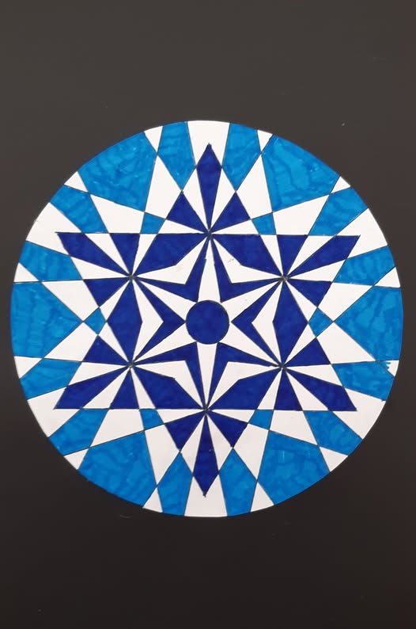

121
Een oorlog (in Gaza en elders) met al het verschrikkelijk leed dat ermee gepaard gaat, doet je wanhopen over God die zich er zo verre van lijkt te houden. Als God niet protesteert, dan moeten jij en ik het maar doen. Ook als het lijkt dat het er niet toe doet, dat er niet wordt geluisterd naar onze armzalige woorden. Maar toch moet ik niet gehoorde woorden om rechtvaardigheid, om eerlijkheid en om gerechtigheid plaatsvervangend uiten en met mij zoveel mogelijk medemensen, dàt is de ware bijdrage aan de vrede die voor de onmachtigen mogelijk is. Maar ik kan God niet bedanken voor wat er hier bij ons op aarde gebeurt, hoewel ik er vanuit ga dat Hij Liefde is, en zo niet, dan is Hij Niet(s). Net als Job begrijp ik Zijn grootheid niet. Ik moet dus zelf ethisch handelen met als bron de intuïtie en het geweten van en in mezelf maar zeker getoetst door mijn gezond verstand. Eenvoudig gezegd komt dat erop neer dat ik mensen, dieren en natuur behandel op de manier die ik op het moment van de daad behoorlijk en passend acht. In de voortgaande stroom van mijn daden, van mijn spreken en van mijn zwijgen, ontwaar ik de essentie van mezelf, en wellicht iets van God?
tekening
De 4 elementen vuur (rood), water (blauw), lucht (geel) en aarde (groen) elkaar doordringend in harmonie. In het centrum het hexagram, symbool van eenheid van 'boven' en 'beneden', de mens als de brug tussen 'hemel' en 'aarde'

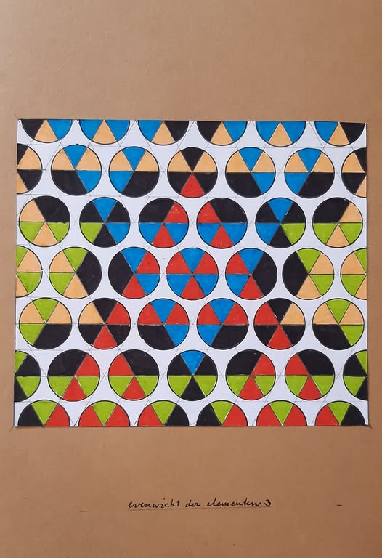

120
Het linkse Westen moet zich bevrijden van zelfhaat en masochisme.
Zelfhaat is ongetwijfeld de basis voor het haten van anderen, voor het haten van de onvermijdelijke tekortkomingen in de eigen samenleving, van de eigen geschiedenis en van de eigen cultuur. Zelfhaat is onverdraaglijk, ook letterlijk. Deze zelfhaat wordt daarom al te gemakkelijk gerechtvaardigd door specifieke anderen met een ‘afwijkende’ deelcultuur als kwaadaardig voor te stellen, zodat die zelfhaat zich naar buiten richt. Zo ontvlucht men een pijnlijke, doch positieve en noodzakelijke reflectie op de eigen omstandigheden en ontkomt men aan de bevestigende erkenning van het goede dat de eigen culturele geschiedenis bracht. De Joden en het joodse blijken altijd de zondebok bij uitstek te zijn. De masochistische westerse mens wentelt zich onbewust in haar schuldgevoel over de al dan niet haar aan te rekenen historische fouten en sluit zich daarin op, ze leeft en beleeft het heden vandaar uit. Elk positief bevrijdend levensgevoel verdampt, een en al kommer en kwel. Door die vermeende schuld extern te projecteren, wordt het schuldgevoel in schijn getransformeerd in deugdzaam-zijn waar geen ruimte is voor vreugde en een positief levensgevoel en voor hen die ànders en positief denken over geschiedenis, cultuur en toekomst. Het creëert intolerantie.
Het enige wat kan redden is verzoening, een positieve verzoening met zichzelf, met de eigen geschiedenis en eigen cultuur. Dat voorkomt ook dat we onze cultuur vanuit dat schuldgevoel laten ondermijnen ten faveure van de ‘on-westerse’ cultuur van vermeende slachtoffers. Door verzoening blijven we gepast trots op onze culturele verworvenheden op gebied van mensenrechten, tolerantie en vrijheden en zijn bereid om die historische verworvenheden te bestendigen, te verdedigen en te versterken. We zijn schatplichtig aan onze voorouders.
Gezond verstand kan hierbij helpen, sterker dat is het enige dat ook linkse deugmensen kan doen ontsnappen uit de neerwaartse spiraal van afbraak en deconstructie.
Dat we aldus ook en vooral -eindelijk- ‘afrekenen met ons ‘joodse zondebok syndroom!

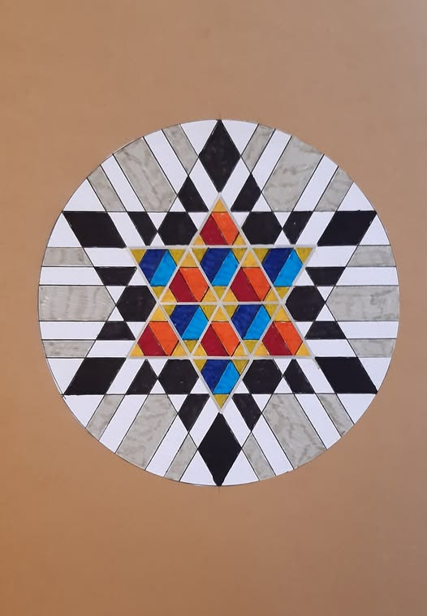

119
Vanaf 7 oktober 2023 hebben veel westerlingen hun schuldgevoel jegens ‘de’ Joden afgeschud. De ‘goddeloze’ misdaad van de ‘holocaust van het gas’ en in Oost-Europa van de ‘holocaust van de kogels’ is verleden tijd (geworden). Terug naar normaal, terug naar het marginaliseren van joden hier, terug naar het de facto verjagen van Joden, terug naar de ’traditie’ van 2000 jodenhaat, terug naar erger? Joden zijn niet langer slachtoffers, maar de daders. Daders van genocide, dat hebben wij al te graag en met opgezweepte boosheid samen met de nieuwe slachtoffers (‘de nieuwe joden’) vastgesteld. Dat is waar omdat we willen dat het waar is. Plegers dus van misdaden tegen de menselijkheid, dàt wist onze schuld uit. Zij zouden toch beter moeten weten, daarom zijn ze erger dan wij! Wat een heerlijk bevrijdend gevoel! Wij zijn (weer) goed, zij zijn (weer) slecht. De eeuwenlange verhoudingen zijn hersteld.
Terug naar normaal. Terug naar af. Na 2000 jaar christelijke cultuur, breekt een nieuwe tijd aan, die van een cultuur meer en meer bepaald door die andere woord-religie, die van de islam. Nu zal waarlijk het beter gaan, met ons, met de Joden, met andere minderheden, met ànders denkenden. Leve de toekomst!

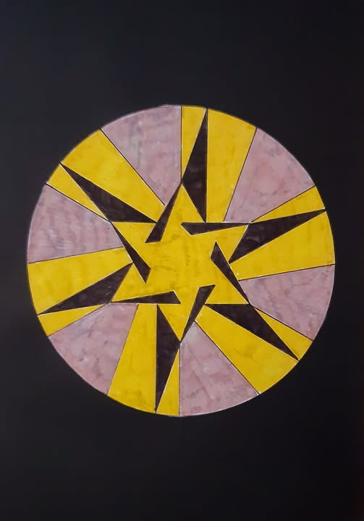

118
Altijd heb ik me verbaasd over de zwijgende en uiteindelijk in feite instemmende massa in Duitsland tijdens de jaren 30 en gedurende WO-II. Ik heb natuurlijk allerlei verklaringen ervoor gelezen en begrijp die ook wel rationeel. Maar mijn hart kon en kan het niet bevatten. De ogenschijnlijke onverschilligheid in harten van gewone mensen als ikzelf over het uitsluiten, vernederen, mishandelen, demoniseren , vermoorden van Joodse medemensen, en dat op de meest afschuwelijke wijzen. En datzelfde lijkt opnieuw vandaag te beginnen.We zien het gebeuren (bekijk de ellenlange lijst van anti-Joodse 'incidenten' in Nederland en wereldwijd), men zwijgt er over en indien er wel wat van gezegd wordt zonder betrokkenheid in het hart, politiek, intellectueel abstract en kaal. En emotie die soms getoond wordt lijkt sentimenteel, vluchtig en oppervlakkig en heeft geen kracht om op te staan en eigen verantwoordelijkheid te nemen. Deze emotieloosheid voel ik als onverschilligheid en in mijn hart is slechts verwarring daarover en een en al verontrusting. In mijn diepte 'begrijp' ik niets hiervan, helemaal niets.

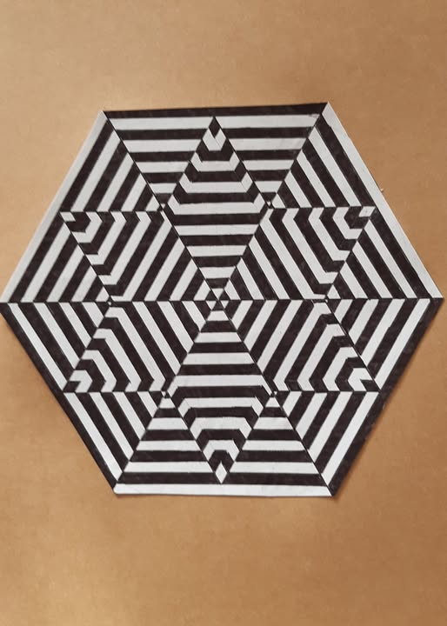

117
Ik ben niet joods en steun Israël voor 100%.
De haat en afgunst tegen Joodse mensen, het antizionisme, het antijudaïsme en antisemitisme heb ik al vroeg in mijn leven opgemerkt. Het moment dat dit in mijn bewustzijn doordrong kan ik me heel goed herinneren. Dat was een beslissende ervaring voor de rest van mijn leven!
Er zijn veel verklaringen gegeven voor dit sterk anti-Joodse sentiment in het christelijke Westen en het islamitisch Midden-Oosten. Maar het komt altijd ‘van boven’, dus van politici, van religie, van intellectuelen, van media, van fanaten en gefrustreerden, van schijnwetenschap, van ideologieën en wordt van daaruit in de hoofden en harten van ‘gewone mensen’ geplant. Dat heet indoctrinatie. En als dat eenmaal gebeurd is, wordt het een moeilijk te genezen maatschappelijk kankergezwel.
In onze straten hebben vooral linkse, deugende pro-Palestina demonstranten en radicale Israël-hatende islamisten elkaar gevonden in de gezamenlijke afkeer tegen de staat Israël. Velen, waaronder brave naïevelingen, lopen met hen mee en trekken rode lijnen. De media kunnen er niet genoeg van krijgen om in nieuws en praatprogramma’s aan hun woordvoerders en sympathisanten een podium te geven, waardoor het anti Israël sentiment gevoed en versterkt wordt. De anti joodse ‘incidenten’ zijn inmiddels legio, maar worden door diezelfde media verzwegen, gebagatelliseerd of ‘in een algemene context’ geneutraliseerd. Nog even, en antisemitisme is ‘gewoon’ geworden!
Dit alles versneld op gang gebracht ‘dankzij’ de pogrom van 7 oktober 2023 en de Gaza oorlog die daarvan het onvermijdelijk gevolg is. Gewild door Hamas, niet gewild door Israël.
Van ’het joodse’ heb ik voor mijn innerlijk en uiterlijk leven meer geleerd en ontvangen dan van mijn ouders, van mijn opleidingen en van mijn christelijke (katholieke) achtergrond: op gebied van spiritualiteit, op gebied van filosofie en kunst, op gebied van maatschappelijk doen en laten en voor mijn relatie met andere mensen. (www.verlangenvaneenziel.nl) . Ik ben dankbaar voor wat ik vanuit ‘het Joodse’ mocht ontvangen en nog ontvang.
Met verontrusting, in verwarring en met verdriet zie ik antisemitisme toenemen, de groeiende tolerantie ten aanzien van het antisemitisch wangedrag op straat, de openlijke lafheid van onze instellingen van cultuur en wetenschap door te buigen voor anti-Joodse intimidatie, de schokkende eenzijdigheid in de duiding van de Gaza-oorlog en het zwart maken van Israël, en het geleidelijk loslaten van grondwaarden van onze samenleving dat hiervan het gevolg is.
Veel kan ik als eenling tegen deze maatschappelijke processen niet doen. Maar ik zal zeker niet zwijgen en kleur bekennen, altijd positief kritisch naast Israël en joodse mensen staan
Dat mensen die zien en nog zwijgen, de moed krijgen om te spreken!

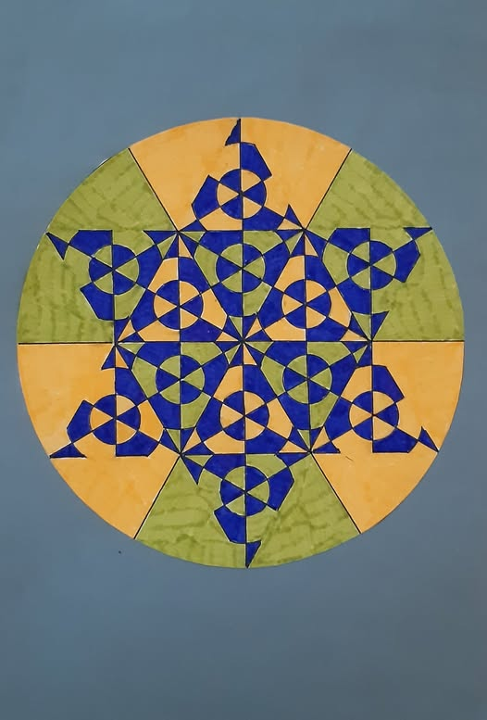

116
Op 7 oktober 2025 bezocht ik voor de tweede keer de herdenking van 7 oktober 2023 georganiseerd door Christenen voor Israël. Dat was een waardige, serene en inspirerende bijeenkomst. Alleen de preek van een dominee gaf me een ongemakkelijk gevoel.
In die preek werd met de bijbel in de hand precies verteld wat God met Israël voor heeft. De stichting van de staat Israël was een vervulling van de Bijbelse profetieën en gaat vooraf aan de terugkomst van Jezus als de Messias aan het eind der tijden (zoals te lezen valt in Openbaringen, het laatste boek van het Nieuwe Testament). Als zodanig zijn Palestijnen, die uit zijn op de vernietiging van de staat Israël, vijanden van God’s plan. Daarom moeten maatregelen genomen worden met inbegrip van de vernietiging van Hamas, want ‘Gods vijanden zullen vergaan’.
Mijn ongemak zit zowel in het letterlijke lezen en begrijpen van de Bijbel enerzijds en anderzijds in de arrogantie waarbij het christendom gezien wordt als de finale en noodzakelijke fase voor de komst het ‘Koninkrijk Gods’ op aarde waartoe het jodendom ‘slechts’ de weg heeft bereid.
Elke religieuze ideologie die met een boek in de hand meent te weten wat ‘God wil’, wantrouw ik ten zeerste of dat nu het radicale Christendom is, of de radicale Islam. Dat betekent niet dat ik niet religieus ben. Religie is voor mij primair een individueel spiritueel proces dat zich vanzelfsprekend (in mijn geval panentheïstisch) vertaalt in mijn doen en laten ten aanzien van anderen, ten aanzien van dieren, de planten en bomen, de natuur in het algemeen en kosmos en dat mede mijn opvattingen samen met 'gezond verstand' stuurt ten aanzien van ‘wat er in mijn binnen- en buitenwereld’ gebeurt.
De staat Israël is voor mij geen Bijbelse, maar praktisch-historische noodzakelijkheid. De eeuwenlange geschiedenis had op tal van manieren, het meest afschuwelijk in WO-II, aangetoond dat Joden in de wereld hun leven niet zeker waren. Hen moest de mogelijkheid gegeven worden binnen eigen landsgrenzen een veilig thuis te hebben. Het lag voor de hand daarvoor het ‘beloofde’ land te kiezen waar Joden meer dan drieduizend jaar woonachtig waren (geweest) en waar zij zich, gestimuleerd door de zionistische beweging door grondaankopen en immigratie in steeds groter aantallen opnieuw hadden gevestigd en het land weer vruchtbaar maakten: eretz israel.

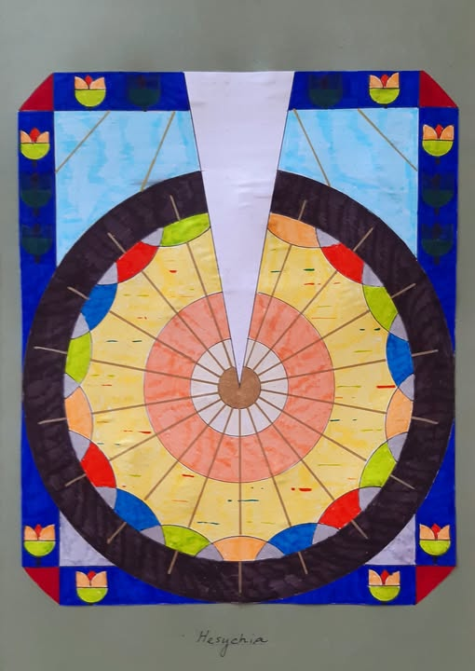

115
Enkele dagen geleden was ik met geliefde in het wondermooie en sfeervolle vestingstadje Doesburg. Doel was het Lalique Museum waar we de tentoonstelling ‘Marc Chagall, de Kleurenpoëet’ bezochten. Wat een prachtige tentoonstelling, een aanrader! Er was zoveel moois van Chagall te zien, met passende toelichtingen erbij. Hoogtepunt voor ons waren de kleurenlitho’s voor de 12 ramen van de synagoge van de Hadassah Universiteitskliniek te Jerusalem. Voor het onderwerp van deze ramen was Chagall geïnspireerd door Jacobs zegeningen over zijn 12 zonen (Genesis 49). Ieder raam is gewijd aan een van Jacobs 12 zonen, de stamvaders van Israël. Helaas is de tentoonstelling niet goed toegankelijk voor mensen die slecht ter been zijn. Onze pijnlijke onderdanen konden het net aan. Maar ook dankzij een heerlijke, liefdevol bereide maaltijd in het sfeervolle restaurant, was de vreugde over alle schoonheid er niet minder door. We gaan zeker nog een keer, het is voor ons bijna ‘om de hoek’. De tentoonstelling is tot juni 2026 te bezichtigen.
Door de kleurenlitho’s geïnspireerd, maakte ik twee tekeningen. De stralen vanuit het centrum tonen de 12 stammen van Israël. De kleurzetting bij elke stam zijn ‘afgekeken’ van Chagall, maar ze benaderen natuurlijk de schoonheid van Chagall's litho's bij lange na niet. Hoe dan ook het was fijn om de tekeningen te maken en dat doet ertoe. Hierbij een van deze tekeningen.

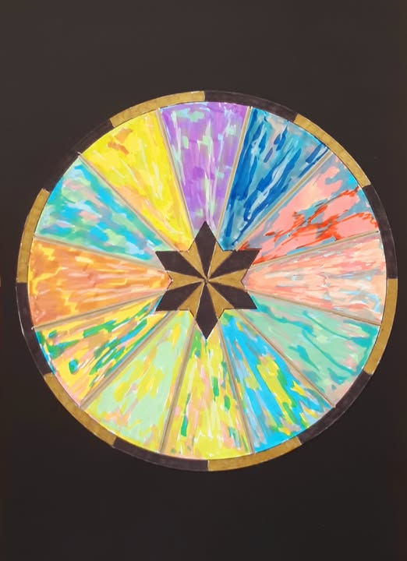

114
In de agressieve taal van de ‘bevrijding van onderdrukten van de blanke heerschappij’ wordt de Jood afgeschilderd als de hedendaagse exponent van het blanke westen. Rijk of arm, Joden worden aangeduid als belichamingen van koloniale privileges en morele medeplichtigheid aan onderdrukking, ze worden gezien als actoren van de onderdrukkende macht. Vanaf de jaren zeventig van de vorige eeuw is deze linkse ideologie inderdaad vormgegeven vanuit het antizionisme. Ik heb dat zelf van nabij meegemaakt. In deze politiek wordt de Jood niet als slachtoffer, maar als symbool van de aanhoudende blanke macht gepresenteerd. Verzet tegen de staat Israël fungeert als een voortzetting van dekolonisatie, een moreel conflict dat de oude strijd tegen het imperialisme transformeert tot een permanente strijd tussen onschuld en schuld, tussen goed en kwaad, tussen deugd en ondeugd.
De kracht van dit simplistisch schema ligt niet in praktische oplossingen en vrede, maar in de eigen aanspraak op morele zuiverheid en het vermogen om wrok en (eigen) haat om te zetten in zelfbeleden deugdzaamheid. Universiteiten hebben vooral in haar sociale faculteiten de gevoeligheid voor het blanke schuldcomplex decennialang gekoesterd, historische complexiteit vervangen door ideologische zekerheid en de laatste generaties geleerd politiek te interpreteren vanuit de zwart-wit dualiteit van slachtoffer en onderdrukker. In dit morele landschap is Israël de laatste post van het westerse imperialisme en het Palestijnse ‘verzet’ het morele centrum van een verlossingsstrijd die niet alleen in Gaza wordt gevoerd, maar wereldwijd in alle westerse landen. We kunnen onze borst nat maken! Zo hebben ‘liberaal’ Links en radicale Islam elkaar gevonden en demonstreren ze brallend gezamenlijk en massaal door onze straten. Deze identificatie met ‘slachtoffers’ maakt linkse mensen deugdzaam en bevrijdt hen van de ideologische zelfschuld. Maar niet alleen links georiënteerde mensen ook anderen die ‘sentimenteel en kritiekloos’ verontwaardigd geraakt worden door (dikwijls valse) visuele beelden van oorlogsslachtoffers en daarop hun standpunt bepalen. Vooral foto’s van kinderen hakken erin.
Maar er wordt meer bevrijd dan zelfschuld. Eindelijk kan het juk van de Holocaust worden afgeschud. Israël wordt gulzig bij elk mogelijk incident beschuldigd van de ernstigste misdaden als genocide, apartheid, kindermoord en uithongering. Dat feiten dit tegenspreken is van geen belang. Joden zijn de hedendaagse misdadigers van het ergste soort. Wat wij deden, doen de joden zelf en erger! Joden waren na WO-II slachtoffers van onze misdaden hetgeen we elk jaar in allerlei officiële herdenkingen met uitgestreken gezichten herdachten. Dat beeld is in korte tijd in gruzelementen geslagen en vervangen door het nieuwe beeld, dat van de Jood als dader. Achter de duisternis van de façade van de jaarlijkse oorlogsherdenking was het antisemitisme weggestopt. We waren moreel goed omdat we afgerekend hadden met het antisemitisme. Dat nooit meer. Niets minder blijkt waar. De bevrijding van ons schuldgevoel tegenover Joden heeft het onderdrukte antisemitisme uit haar ketenen losgemaakt. Iedereen die niet ideologisch blind en doof is kan dit zien en horen in Nederland en andere Westerse landen.

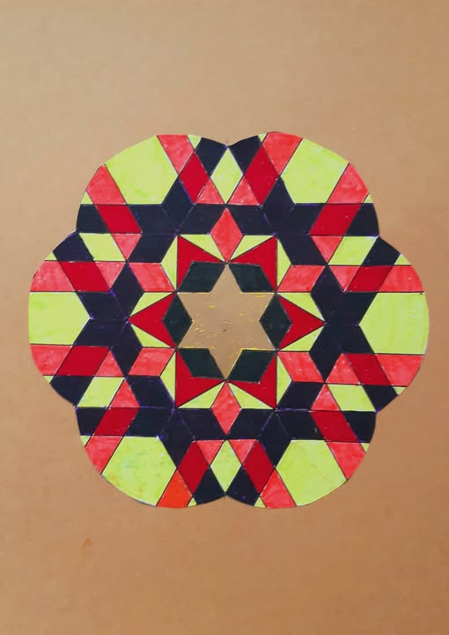

113
Een land waar antisemitisme gewoon wordt, zakt door een ondergrens heen. Antisemitisme dat vermond als antizionisme wordt aanvaard vanwege sentimenteel en politiek gemotiveerd pro- islamisme. In bijna alle westerse landen worden grondbeginselen op de vuilnisbelt gegooid. In New York begint de linkse Israel hatende nieuwe burgemeester zijn overwinningsrede in het arabisch... wij in Nederland krijgen een premier die met een stralende maskerlach onomwonden uitspreekt dat Israel genocide pleegt, baas is van een partij die sinds 2024 nagenoeg alle anti- Israel moties in de 2e Kamer steunt en zich niet actief uitspreekt tegen de stroom antisemitische incidenten in Nederland . Moge de G'd van Israel zijn volk beschermen (en ook ons)

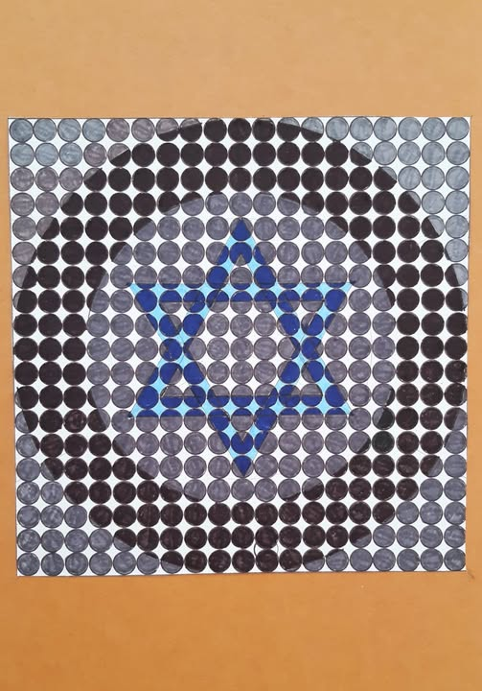

112
Het oude Israël , het Beloofde Land, was overwegend Joods tot de Joods-Romeinse oorlogen van 66-136 n.Chr. De oorlogen leidde tot de gedwongen Joodse diaspora. Het land kwam onder heerschappij van verschillende vreemde machten: het Romeinse Rijk, de Byzantijnse staat, Arabische moslimheerschappij in 638, Koninkrijk Jerusalem kruisvaarders 1100-1300), het Ottomaans Rijk 1517-1917, Britse Mandaat voor Palestina 1917 tot 1948.
In 1948 werd de Joodse Staat Israël uitgeroepen in een deel van het oude Israël. Dat werd mede mogelijk omdat vanaf begin van de 20e eeuw Joodse immigratie door de zionistische beweging werd gestimuleerd.
In die lange periode van bezetting woonden er altijd Joden in het land, Een land dat verviel in chaos en onvruchtbaarheid, met een sterk slinkende bevolking.
Het land was bij de terugkomst van de Joden uit de diaspora nauwelijks bewoond, verlaten en onherbergzaam, met moerassen vol malaria, geen voorzieningen als water, electriciteit, wegen enz. Het beloofde land was anders gezegd ‘dood’.
Maar het beloofde land was wel het land beloofd aan de joden.
Wat verlaten en woesternij was, onleefbaar en onherbergzaam, is door de pioniers van de kibboetsbeweging, uit liefde voor het land, de belofte indachtig, getransformeerd in een bloeiend, groen en vruchtbaar land wat het nu is. Met extreme inspanningen, met zweet, pijn, ziekte, maar ook vreugde is het schier onmogelijke zo tot stand gebracht. Alleen door liefde voor het eigen land (en met hulp van ‘boven’) werd deze belofte realiteit. Geen enkel volk bleek in staat het land tot vruchtbaarheid te brengen, alleen het Joodse volk.
Juist deze opofferende liefde bewijst dat het oude Israël het beloofde land van de Joden is.

Tekening
uitbundige vruchtbaarheid: Land van melk en honing

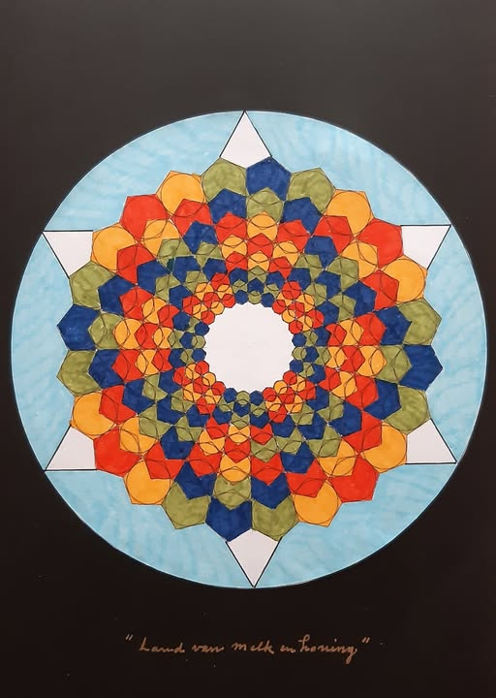

111
Op deze dag van de verkiezingen zal ik het niet hebben over die verkiezingen. Toch een ding. De kans is groot dat Nederland voor de eerste keer een anti-Israel regering krijgt met een premier met de uitgesproken mening dat Israel doelbewust vrouwen en kinderen doodt in Gaza. We zakken in de bruine modder.
De laatste dagen hield mij een van diep inzicht getuigende uitspraak van Golda Meir bezig, die zei dat: 'wij verbolgen zijn op onze vijanden omdat ze onze zonen doden, maar ook omdat ze onze zonen doen doden' . Natuurlijk worden met zonen wordt bedoeld: zonen en dochters.
Deze woorden lieten me niet onberoerd.
Hamas c.s veroordeelt vredelievende jonge Joodse mensen tot dodelijk tegengeweld.
Hoevelen zullen hierdoor innerlijk gewond raken hoewel lichamelijk ongedeerd uit die opgedrongen strijd? Hamas houdt van de dood, hoe meer doden hoe succesvoller want hoe meer steun vanuit het domme, suicidale Westen.
Joodse mensen houden van het leven en haten het doden. Dit moeten-doden wondt, soms doodt, vredelievende harten. Dat is een hoge innerlijke prijs die jonge mensen betalen. En dan komt daarbij dat je vervolgens in het Westen niet langer welkom bent als 'genocide-pleger', terwijl Hamas terroristen daar vrij rondlopen.
Alles is hieraan ziek en dan vooral de antisemitische hetze en het totaliserend deugdzaam 'zeker-weten' hier bij ons. Ik schaam me ' kapot'.

110
Er is een tijd voor de Holocaust en een tijd na de Holocaust. De zionistische overtuiging dat joden in het westen, ook na de Verlichting, niet veilig zijn, werd op afschuwelijke wijze waarheid Joden zijn alleen veilig in een eigen land, en er kwam een Joodse Staat Israel.
Zo is er ook een tijd voor 7 Oktober en een tijd na 7 Oktober. Voor de eerste keer vond in Israel een massale, georganiseerde pogrom plaats. Niets en niemand ontziend werd op de heilige grond van het Beloofde Land vernield, verkracht, verminkt, ontvoerd, vermoord. Een grote slachtpartij. De naieve overtuiging van veel liberale Israeli dat 'iedereen vrede wil', en dat door deze goede wil te tonen die vrede ervan zelf komt, werd met een verschrikkelijke schok onderuit gehaald.
Helaas niet iedereen wil vrede. Integendeel. Vanaf 7 oktober zullen woorden die de vernietiging van Israel en Joden uitbrallen, niet meer worden afgedaan als onschuldige kretologie en 'voor de Buhne'. Ze zijn serieus bedoeld of ze nu uitgesproken worden door terroristische organisaties rondom het land Israel of door hun aanhangers in het Westen of waar ook ter wereld.
Israel wil vrede . Na 7 oktober is het afgelopen met de ideologie van 'vrede van het goede gevoel'. Om blijvende vrede te verzekeren moet Israel zich ervan vergewissen dat haar vijanden dit verlangen naar vrede niet interpreteren als een teken van zwakte. Vrede vraagt kracht en doortastendheid. Permanente vrede is pas mogelijk als de hatende vijanden weten dat Israel is voorbereid op oorlog en in staat om elke mogelijke aanval te weerstaan en dat ook hardhandig zal doen. Het optreden in Gaza, in Libanon , in Syrie, in Jemen, in Iran en op de Westbank was ter wille van vrede absoluut noodzakelijk.
Helaas is het niet anders, ook als ik en jij, romantische goedgelovigen, anders zouden willen.

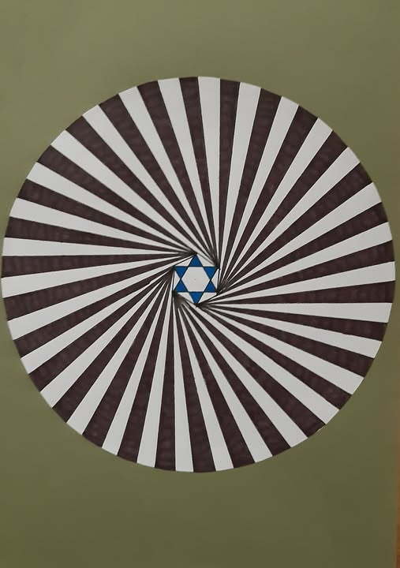

109
De terreur die Hamas pleegt naar de eigen bevolking is, hoewel niet verrassend, altijd weer schokkend. Dat ontbreken van mededogen en medemenselijkheid.... Enige tijd geleden schreef ik dat 7 oktober gisteren is en dat 7 oktober morgen kan zijn. Dat was duidelijk en is duidelijk. Hamas cs is puur kwaad, daar kun je via onderhandelen geen vrede mee bereiken.
O G'd geef de goede mensen van Israel kracht en wijsheid dit kwaad te bestrijden. AMEN
AM YIsrael Chai.
Tekening
Ter herinnering.
De gele en diep zwarte rondjes verwijzen naar de 252 gegijzelden op 7 oktober. Waarvan velen in gevangenschap zijn gedood . Dat we niet vergeten

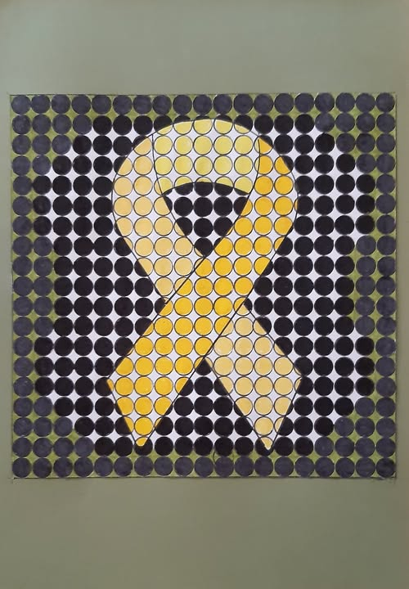

108
Wil antisemitisme (en andere maatschappelijke kwalen) in het westen bestreden kunnen worden dan moet macht weer dienstbaar worden aan waarheid en vrijheid. Dat vooronderstelt eerlijke politici , transparante media, objectieve wetenschap, 'open' onderwijs, positief-kritische intellectuelen en verder.
Dit alles met als oogmerk de niet gemanipuleerde individuele mens die in zekere vrijheid aan zijn eigen leven richting en vorm kan geven. Ik hoor velen al schamper lachen bij het horen van dit perspectief. Maar het probleen is nu juist dat mensen met macht hierom lachen, en er niet in willen geloven. Zolang het weggelachen wordt, nemen de grondproblemen in de samenleving als het antisemitisme alleen maar toe. De gemanipuleerde mens is slaaf van machten.
Tekening.
Een spiraal
In de omwentelingen zijn zonder interpuncties psychologisch-sociale wijsheden geschreven die door de eeuwen heen zijn geuit door denkers, filosofen, politici, schrijvers , visionairs. Aan de buitenkant beginnend met Shalom en in de kern eindigend met Am Yisrael chai. Om te kunnen lezen moet je de tekening natuurlijk op het scherm vergroten. Het is ook als een puzzel te zien: van wie zijn de verschillende wijsheden?. Voor de 'weglachers' een hulp bij de zo nodige introspectie.

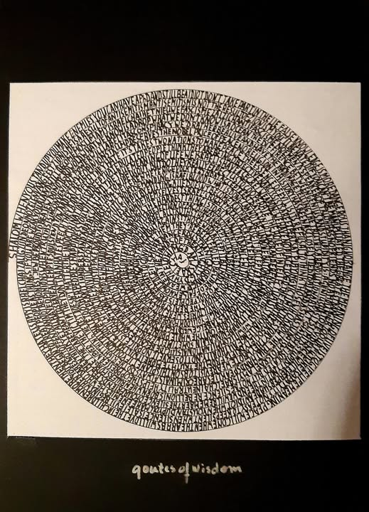

107
Shalom!
De Trump-deal. Wat onmogelijk leek gebeurde toch: de vrijlating van alle levende gijzelaars en de terugkeer van een deel van de vermoorde gijzelaars . De IDF blijft ongeveer 50 procent van Gaza controleren. Maar of Hamas zich zal ontwapenen is meer dan twijfelachtig. De gebeurtenissen in Gaza van afgelopen dagen beloven weinig goeds. Een gewapende vrede derhalve, waar ik toch blij van ben. Misschien tovert Trum nog meer konijnen uit zijn hoge hoed.
SHALOM?
Echte vrede is ver weg ‘Peace will come when the Arabs will love their children more than they hate us’, zei voormalig premier Golda Meir in de jaren zeventig. Die haat is vanaf het einde van WO-I diep ingekankerd in de genen van Palestijnen en hun aanhangers. Het massale antizionisme (=antisemitisme) in het Westen zal aan die haat alleen maar zuurstof geven. Dat kunnen de linkse politieke leiders, de universiteiten en onze media zich aanrekenen.
Israel heeft deze slag gewonnen, maar niet de oorlog. Die speelt zich niet af in het veld, maar in de verduisterde harten van hatende mensen.
Tekening:
shalom!... SHALOM?

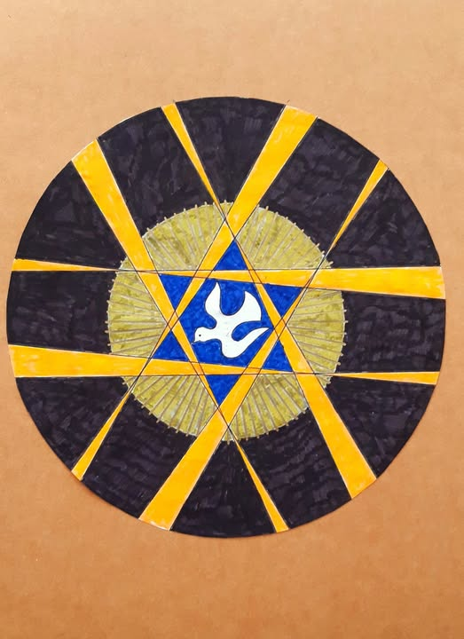

106
7 oktober is gisteren en 7 oktober dreigt morgen. Ondanks de vredesdeal.
Ik ben opgelucht en ik ben terneergeslagen, verward in mijn gevoelens. Opgelucht omdat eindelijk na meer dan 2 jaar de overblijvende gijzelaars vrijkomen. De helft levend, de helft vermoord. Voor de gijzelaars was van de kant van de krijsende pro-Palestina demonstranten (from the river to the sea!) en hun politieke medestanders (grofweg linkse politici: genocide!) geen aandacht. Dat gijzelaars werden verhongerd, vernederd, verkracht en vermoord, men stond er niet bij stil. Verhongeren, vernederen verkrachten, vermoorden van gegijzelden is niet ‘normaal’, maar zijn oorlogsmisdaden. Opgelucht ook omdat deze deal een doorbraak kan betekenen. Eindelijk stoppen met deze oorlog. Terneergeslagen. Ik denk aan de ongeveer duizend jonge mannen en vrouwen die door de uitgelokte oorlog moesten sneuvelen, de vele militairen die gewond en gehandicapt raakten en voor de rest van hun leven zijn getekend. Omdat Israël zoveel als mogelijk burgerslachtoffers wilde voorkomen, een ethische oorlog wenste te voeren (het tegendeel van genocide!), werd deze hoge, zeer hoge prijs betaald. Ik denk ook aan het blijvend leed van de slachtoffers van 07 oktober, ook aan de Israëlische bevolking, aan de onvermijdelijke burgerslachtoffers in Gaza zelf. Ik moet bekennen om de gedode terroristen van Hamas, Hezbolla en verwante terroristische groepen laat ik weinig tranen. Daar voel ik me wat ongemakkelijk bij. Elk leven doet er toe, maar hun dood was onvermijdelijk, finale gerechtigheid.
Ik beken dat ik somber ben over de toekomst. 7 Oktober kan ook morgen zijn. De antizionistische en antitisemitische haat is niet terug in de fles. Als die haat zich opnieuw organiseert, kan ze opnieuw exoploderen met een nieuwe pogrom. Misschien niet eens in Israël. Op veel plekken in de westerse wereld is de voedingsbodem daartoe de laatste jaren rijp gemaakt.
Maar laat ik toch hoop koesteren en tegen alle logica in vertrouwen op wijze krachten die een langdurig proces van verzoening op gang brengen en houden.
Tekening: Hoop

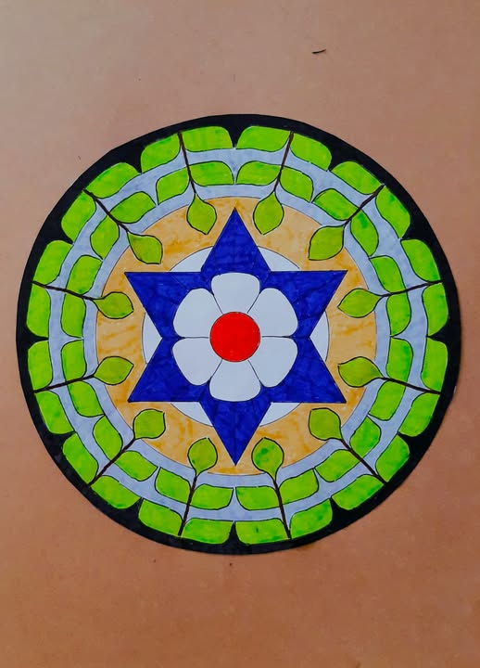

105
Gisteravond aanwezig geweest bij de herdenkingsbijeenkomst in Barneveld georganiseerd door Christenen voor Israel. Evenals vorig jaar een stampvolle zaal met een kleine 2000 bezoekers. Het was een serene bijeenkomst met Joodse muziek (klagend en blij), met de toespraken en rakende informatie en actiebeelden van de Joodse organisatie ZAKA. ZAKA brengt 'licht in duisternis' daar waar zich rampen voordoen, in Israel maar ook overal in de wereld. Mij sprak de spirituele grondhouding aan waarvanuit dit moeilijke, prachtige werk wordt gedaan. Googl even en steun deze organisatie. De dominee-uitleg inhoudende dat in de Bijbel alles is voorzegd en wat nu gebeurt in Israel en overal in de wereld aldus verklaard kan worden, sprak me minder aan. Geen haat, geen brallerij en massaal schreeuwen van ophitsende slogans. Alleen rust, deemoedigheid, krachtig samen, ik ervaar het als uiting van Liefde. In de gebeden werd het lijden van de Gazaanse bevolking niet vergeten, integendeel. Een herdenkingsbijeenkomst die bemoedigt: we zijn in ons verdriet en zorgen niet alleen.

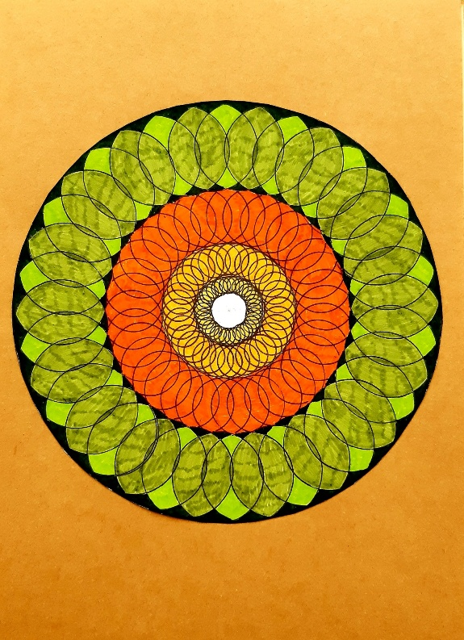

104
2 jaar. Geen enkele dag uit mijn hoofd en mijn hart. Dat gauw vrede in het veld mag komen en de resterende gijzelaars terug naar huis kunnen. Werkelijke vrede zal zeker en helaas een generatie vergen (zo niet langer), omdat de haat uit de harten van Palestijnen moet verdwijnen. Zolang haat daar geworteld is, is er geen vrede en is een Palestijnse Staat een onmogelijkheid. Vanavond naar de herdenking in het midden des lands, waarvan de locatie geheim moet blijven vanwege dezelfde agressieve haat in de harten van onze linkse medeburgers.

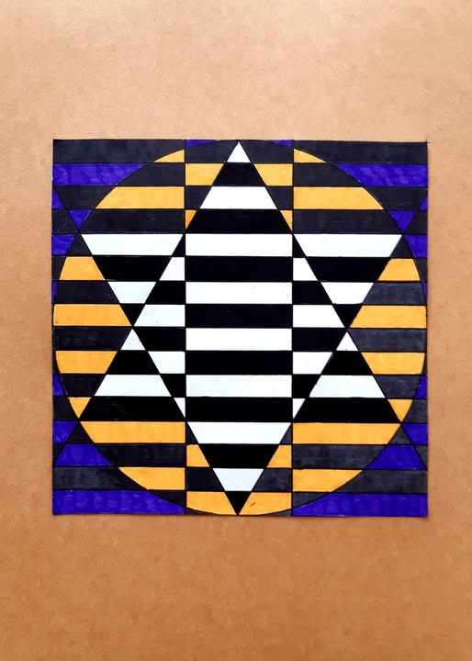

103
Verontrustend, dat is vooral mijn gevoel bij de massale rode lijn demonstratie gisteren in Amsterdam. Er zullen zeker welwillenden meelopen die vanuit bijvoorbeeld pacifistische overtuigingen meedoen en tegen elke vorm van oorlog zijn. Maar de demonstratie was niet voor vrede, maar nadrukkelijk tegen Israel gericht, nergens een uiting tegen het terroristische Hamas. Deze eenzijdigheid zegt genoeg. Na 2 jaar brallende pro-Palestina en 'from the river to the sea' demonstraties in onze straten en universiteiten van verkleedde en gemaskerde mannen en vrouwen, de lafheid om hiertegen op te treden vqn bestuurders en politieke gezagdragers , de instemmende , onkritische berichtgeving hierover in bijna de gehele media, de linkse partijen die zich hier onbeschaamd mee hebben verbonden en dat poltitiek willen verzilveren, dit alles heeft ertoe geleid dat hordes brave mensen nu vrijwel kritiekloos opgaan in de zich deugdzaam voelende anti-Israel massa. 'Wat een heerlijk gevoel! Ik doe goed en hoor erbij.' Dat is gevaarlijk, we weten waar indoctrinatie en massahysterie toe kan leiden. Daarom dat verwarrend gevoel van verontrusting. Tegelijkertijd moeten kleine pro-Israel bijeenkomsten , vieringen en pogrom herdenkingen geheim zijn. De locatie wordt op het laatste moment bekend gemaakt vanwege dreigende agressie. Vrienden en kennissen wijzen je af, Joodse mensen zijn niet meer veilig op straat en verbergen hun joods-zijn. Spiritueel is het ook meer dan verontrustend. Massa's nemen de individualiteit en authenticiteit van mensen weg, ontslaat hen van de verplichting zelf verantwoordelijk te zijn, maakt ze kritiekloos en willig slachtoffer van kwaadwillige krachten, drijft ze weg van de stilte van het eigen 'wetende hart'. Dat is wel het meest verontrustende , want als de massamens haar ziel eenmaal heeft verkocht, is er geen weg terug.

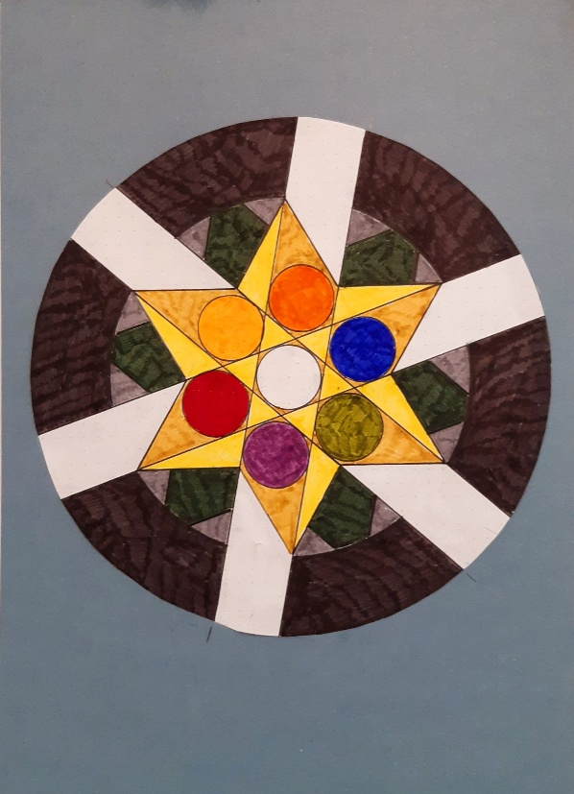

102
Het vredesvoorstel van regering Trump ondersteund door veel Arabische landen (Qatar. Saoedi Arabie, VAE, Turkije, Egypte, Pakistan enz), ook met positieve instemming vanuit Westerse Landen als GB, Frankrijk en verder Rusland, vervulde me met hoop. Eindelijk een einde aan de oorlog, einde aan het dictatoriale terroristische regiem van Hamas, vooral einde aan de verschrikkingen voor de.gewone mensen die zo vreselijk lijden. Eindelijk na 2 jaar oorlog uitzicht op wederopbouw in vrede en met echte inspanningen om ingekankerde haat te elimineren. Onze Tweede Kamer staat achter dit omvattend vredesinitiatief. Beschamend genoeg niet unaniem. GL/PvdA, D66, PvdD, Volt en Denk. Ook de SP meen ik. Deze partijen zijn tegen! Ik hoorde als argumentatie: te weinig uitzicht op de vestiging van een eigen Palestijnse Staat. Nu was die Staat er in feite al: Gaza. Door Hamas heeft het echter slechts dood en verderf gezaaid in Israel en in Gaza zelf. Het vredesvoorstel geeft uitzicht op een hernieuwd Gaza zonder dat Hamas daain een desastreuse rol speelt. De genoemde radicale partijen kiezen door hun opstelling voor haat en tegen vrede. Ik kan het niet anders zien dat hieraan een haat tegen Israel ten grondslag ligt.
Helaas lijkt Hamas het voorstel af te wijzen. Ik moet aan Hitler denken. Hij, dus Duitsland, had al lang de oorlog verloren en sloot zich in een bunker op en ordonneerde dat doorgevochten moest worden tot de laatste man en vrouw. Geindoctrineerde kinderen van 16 jaar (hitlerjugend) werden ingezet om zo lang mogelijk te vechten tegen het professionele Russische leger tot de dood erop volgde.
Hamas heeft de oorlog verloren, weigert dit eveneens te erkennen. Ze kiest voor nog meer vernietiging en onnodige mensenlevens in Gaza. En deze misdadige keuze van Hamas kan rekenen op de steun van de genoemde politieke partijen hier in Nederland.
Tekening
Elke (her)geboorte gebeurt vanuit een donkerte. Geboorte is geen moment maar een proces, zeker in geval van het geboren worden van het Beloofde Land. Je ziet in de tekening het diepe zwart van een baarmoeder dat haar vrucht in zich draagt. Dat die vrucht uiteindelijk weldadig zal schijnen door de duisternis dat haar omgeeft, is zichtbaar.

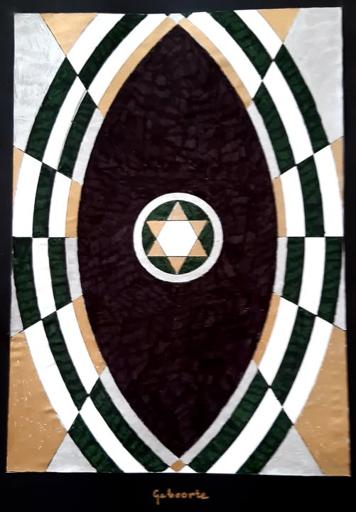

101
Elke discussie over een 'tweestatenoplossing' is sinds de genocide van 7 oktober 2023 een zieke grap. De "tweestatenoplossing" stierf op die dag. In veel opzichten was de Gazastrook immers een onafhankelijke en soevereine Palestijnse staat gecontroleerd door de door Iran gesteunde terroristische groepering Hamas. Voor Iran en terroristische organisaties is er slecht één doel: de vernietiging van de Joodse staat.
Op 7 oktober, tijdens een feitelijk staakt-het-vuren (!), hebben Hamas-terroristen en ook duizenden "gewone" Palestijnen de grens met Israël overschreden met het doel zoveel mogelijk Joden te vermoorden en te ontvoeren. Tragisch genoeg waren veel van de Israëli's die op 7 oktober werden afgeslacht en ontvoerd, vredesactivisten. Zij geloofden (nog?) in de "tweestatenoplossing".
De invasie van 7 oktober was een oorlogsverklaring aan Israël door deze Palestijnse staat in de Gazastrook. Dit heeft niet alleen dood en vernieling gebracht onder Israëli's, maar ook in Gaza door de oorlog die hierdoor werd uitgelokt.
Twintig maanden duurt de oorlog nu, maar Hamas, gesteund en bewapend door Iran, is vastbesloten om tot de laatste Palestijn te vechten. Mensenlevens tellen niet voor hen. Elke dode is een middel om via ‘steun’ van het westen hun doel te bereiken. Dat doel is Israël vernietigen en vervangen door een islamitische staat.
Onder de huidige omstandigheden belonen westerse landen, gemotiveerd door de eigen immigrantenproblematiek, met een "tweestatenoplossing” Hamas voor het plegen van de ergste misdaad tegen Joden sinds de Holocaust. Israël wordt tevens zo het recht ontnomen haar existentiële veiligheid te garanderen, niet alleen tegen de agressieve genocidale progrom van 7 oktober, maar tegen soortgelijke agressies in de toekomst. Israël wordt niet alleen bedreigd door Hamas vanuit Gaza, maar daadwerkelijk vanuit veel buurlanden, door Iran en verder.
Door een "tweestatenoplossing" te bepleiten, geven landen als Frankrijk, Canada en Groot-Brittannië een duidelijk signaal dat genocide loont.
Voor veel Palestijnen is elke Israëliër een 'kolonist' en een geschikt doelwit voor moord, vooral in het kader van het lucratieve ‘pay-for-slay’ programma van de Palestijnse Autoriteit. Hoe meer Joden je vermoordt, hoe hoger de beloning. Al meer dan tien jaar bedragen deze betalingen meer dan 300 miljoen per jaar, indirect gefinancierd door geldstromen vanuit het westen(!).
Het lijdt geen twijfel dat een Palestijnse staat op de Westoever gecontroleerd zal worden door Hamas en andere extremistische groepen. Uit een eerder deze maand gepubliceerde opiniepeiling bleek dat als er vandaag presidentsverkiezingen zouden worden gehouden, Hamas-leider Khaled Mashaal 68% van de stemmen zou krijgen, tegenover 25% voor de zittende president Mahmoud Abbas. Uit de peiling bleek ook dat 40% van de Palestijnen vindt dat Hamas het meest geschikt is om een Palestijnse staat te leiden, terwijl slechts 19% vindt dat het ‘gematigde’ Fatah daarvoor het meest geschikt is.
De zogenaamde "tweestatenoplossing" is helaas een desastreus recept voor meer geweld, terrorisme en bloedvergieten – niet voor veiligheid, stabiliteit en vrede.
Het laatste wat Palestijnen en Israëli's nu nodig hebben, is het mislukte model van Gaza naar de Westelijke Jordaanoever overplanten.

